2019

ĐẠI HỌC QUỐC GIA THÀNH PHỐ HỒ CHÍ MINH

**TRƯỜNG ĐẠI HỌC CÔNG NGHỆ THÔNG TIN**

Khoa Công nghệ Phần mềm

_____________________________



Đề tài quản lý nhà sách

­­

**Giảng viên hướng dẫn:** Ths. Trần Anh Dũng

**Nhóm thực hiện:** Nhóm 13 – UIT 3T

**Sinh viên 1:** Đặng Minh Tiến - 16521215

**Sinh viên 2:** Nguyễn Huỳnh Thanh Tâm - 16521062

**Sinh viên 3:** Nguyễn Tây Trung - 16521319

­­

Nội dung

I. Bảng chú giải 5

1.1 Giới thiệu 5

1.2 Các định nghĩa 6

II. Đặc tả bổ sung 6

2.1 Mục tiêu 6

2.2 Phạm vi 6

2.3 Công nghệ sử dụng 6

2.4 Tính khả dụng 6

2.5 Tính ổn định 6

2.6 Hiệu suất 6

2.8 Tính bảo mật 6

III. Khảo sát hiện trạng 7

2.10 Sơ đồ tổ chức nhà sách 7

2.11 Chức năng của các tổ trong nhà sách 7

2.11.1 Tổ quản lý 7

2.11.2 Tổ thu ngân 7

2.11.3 Tổ quản lý kho 7

2.12 Hoạt động của nhà sách 7

2.12.1 Nhập sách 7

2.12.2 Bán sách 7

2.13 Các nghiệp vụ của nhà sách 7

2.13.1 Nghiệp vụ bán sách 7

2.13.2 Nghiệp vụ nhập sách 8

2.13.3 Nghiệp vụ thống kê 8

2.14 Nhận xét 8

2.14.1 Tình trạng hiện tại 8

2.14.2 Áp dụng trang web quản lý hệ thống 8

IV. Yêu cầu chức năng 9

4.1 Yêu cầu lữu trữ 9

4.1.1 Thông tin đăng nhập 9

4.1.2 Thông tin sách 9

4.2 Thông tin nhà cung cấp sách 9

4.1.3 Thông tin phí ship 9

4.1.4 Thông tin phân quyền 10

4.1.5 Thông tin thể loại sách 10

4.1.6 Thông tin của phiếu nhập 10

4.1.7 Thông tin của phiếu chi 10

4.1.8 Thông tin của đơn hàng 10

4.2 Yêu cầu tính toán 11

4.2.1 Tính tiền hóa đơn 11

4.3 Yêu cầu tra cứu 11

4.3.1 Tra cứu thông tin của sách 11

4.3.2 Tra cứu thông tin về tác giả sách 11

5 Yêu cầu thống kê hoặc tổng hợp 11

5.1 Thống kê số lượng tồn của sách 11

5.2 Thống kê doanh thu 12

V. Mô hình Use-case 13

5.1 Lược đồ Use-case 13

5.2 Danh sách các Actor của mô hình 13

5.3 Danh sách các Use-case của mô hình 13

5.4 Đặc tả use case 14

5.4.1 Đặc tả Use-case đăng kí tài khoản 14

5.4.2 Đặc tả Use-case đăng nhập tài khoản 14

5.4.3 Đặc tả Use-case quản lý thông tin thành viên 15

5.4.4 Đặc tả Use-case quản lý thông tin phiếu nhập sách 16

5.4.5 Đặc tả Use-case quản lý thông tin nhà cung cấp 18

5.4.6 Đặc tả Use-case quản lý thông tin sách 19

5.4.7 Đặc tả Use-case tra cứu thông tin sách trong nhà sách 20

5.4.8 Đặc tả Use-case quản lý thông tin phiếu chi cho nhà cung cấp 20

5.4.9 Đặc tả Use-case quản lý thông tin thể loại sách 21

5.4.10 Đặc tả Use-case quản lý thông tin phí ship 22

5.4.11 Đặc tả Use-case quản lý thông tin đơn hàng 24

5.4.12 Đặc tả Use-case chọn và đặt mua sách 24

5.4.13 Đặc tả Use-case quản lý phân quyền 25

5.4.14 Đặc tả Use-case lập báo cáo doanh thu 27

VI. Sơ đồ quan hệ 28

VII. Sơ đồ tuần tự 29

7.1 Đăng kí tài khoản 29

7.2 Đăng nhập 30

7.3 Quản lý thông tin thành viên 31

7.5 Quản lý thông tin nhà cung cấp 37

7.6 Quản lý thông tin sách 40

7.7 Tra cứu thông tin sách 43

7.8 Quản lý thông tin phiếu chi 44

7.9 Quản lý thông tin thể loại sách 47

7.10 Quản lý thông tin phí ship 50

7.11 Quản lý phân quyền 54

7.12 Chọn và đặt mua sách 57

7.13 Quản lý thông tin đơn hàng 57

7.14 Lập báo cáo doanh thu 59

7.15 Lập báo cáo tồn 59

VIII. Thiết kế cơ sở dữ liệu 60

IX. Thiết kế giao diện 61

10.1 Danh sách các trang chính của trang web 61

10.2 Giao diện các trang 62

10.2.1 Trang đăng ký 62

10.2.2 Trang đăng nhập của quản trị viên 62

10.2.3 Trang đăng nhập của khách hàng 62

10.2.4 Trang chủ quản trị 62

10.2.5 Trang thêm thành viên 63

10.2.6 Trang quản lý nhà cung cấp 63

10.2.7 Trang sửa nhà cung cấp 64

10.2.8 Trang quản lý phí ship 64

10.2.9 Trang sửa phí ship 64

10.2.10 Trang quản lý phân quyền 65

10.2.11 Trang sửa phân quyền 65

10.2.12 Trang quản lý phiếu chi 65

10.2.13 Trang sửa phiếu chi 66

10.2.14 Trang quản lý sách 66

10.2.15 Trang thêm sách mới 66

10.2.16 Trang quản lý phiếu nhập 67

10.2.17 Trang thêm phiếu nhập mới 67

10.2.18 Trang quản lý đơn hàng 68

10.2.19 Trang chủ mua hàng 68

10.2.20 Trang xem thông tin chi tiết sản phẩm 69

10.2.21 Trang xem chi tiết giỏ hàng 69

10.2.22 Trang đặt hàng 70

10.2.23 Trang xem danh sách các đơn hàng đã đặt 70

10.2.24 Trang xem thông tin chi tiết từng đơn hàng 70

10.2.25 Trang lập báo cáo doanh thu 71

X. Thực hiện đồ án 72

12.1 Phân công công việc và tiến độ 72

12.2 Khó khăn và cách giải quyết 72

XI. Kết luận 74

# Bảng chú giải

## 1.1 Giới thiệu

Tài liệu này được dùng để định nghĩa các thuật ngữ đặt trong lĩnh vực của đề tài, giải thích các từ ngữ có thể không quen thuộc đối với người đọc trong các mô tả Use-case hoặc các tài liệu khác của đề tài. Bảng chú giải này được sử dụng như một tài liệu từ điển không chính thức, ghi lại các định nghĩa để mô tả các Use-case và các tài liệu khác có thể tập trung vào những gì hệ thống phải thực hiện.

## Các định nghĩa

Không có

# Đặc tả bổ sung

## Mục tiêu

Mục tiêu của tài liệu này là để định nghĩa các yêu cầu của hệ thống quản lý nhà sách. Đặc tả bổ sung này liệt kê các yêu cầu chưa được thể hiện trong các Use case. Đặc tả bổ sung cùng các Use case trong mô hình Use case thể hiện đầy đủ các yêu cầu của hệ thống.

## Phạm vi

Đặc tả bổ sung áp dụng cho hệ thống quản lí nhà sách. Được phát triển và ứng dụng vào việc quản lý khách hàng, quản lý kho, doanh thu và bán sách online.

Đặc tả này vạch rõ các yêu cầu phi chức năng của hệ thống, như tính ổn định, tính khả dụng, hiệu năng và mức độ hỗ trợ cũng như các yêu cầu chức năng chung cho một số Use case (các yêu cầu chức năng được chỉ rõ trong miêu tả ở phần bên dưới, được xác định đầy đủ và chi tiết trong phần đặc tả Use case).

## Công nghệ sử dụng

Trang web quản lý nhà sách được viết bằng ngôn ngữ Java (back-end) và HTML, CSS, Javascript (front-end).

## Tính khả dụng

Giao diện phải tương thích trên các kích thước màn hình khác nhau, trình duyệt web khác nhau.

## Tính ổn định

Hệ thống phải hoạt động được liên tục, các vấn đề sự cố của hệ thống phải được hạn chế tối đa (trừ trường hợp cúp điện).

## Hiệu suất

Trang web chạy ổn định, liên tục cập nhật tình trạng đơn hàng và số lượng tồn sách để khách hàng nắm rõ.

## 2.8 Tính bảo mật

* Hệ thống phải có cơ chế đảm bảo tính toàn vẹn của cơ sở dữ liệu.
* Đảm bảo ngăn chặn truy cập trái phép từ bên ngoài.
* Chỉ có những người có quyền hạn mới được truy cập vào hệ thống quản lý của nhà sách.

# Khảo sát hiện trạng

## Sơ đồ tổ chức nhà sách

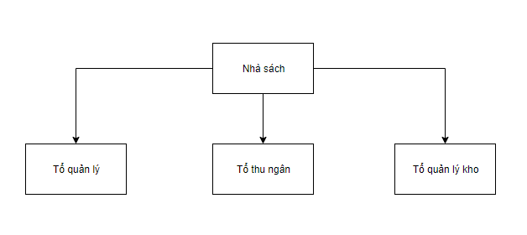

## Chức năng của các tổ trong nhà sách

### Tổ quản lý

Tổ quản lý có nhiệm vụ quản lý thông tin toàn bộ nhân viên, kiểm soát các hoạt động trong nhà sách.

### Tổ thu ngân

Tổ thu ngân có trách nhiệm quản lý chi và thu của nhà sách, bao gồm: giải ngân cho nhà cung cấp sách, thu tiền từ các đơn đặt hàng của khách online hoặc từ hóa đơn mua khách mua tại nhà sách.

### Tổ quản lý kho

Tổ quản lý kho có trách nhiệm quản lý kho của nhà sách, kiểm tra số lượng tồn sách, quản lý các phiếu nhập sách về kho, xử lý các đơn hàng.

## Hoạt động của nhà sách

### Nhập sách

Sách mới nhập về sẽ được nhân viên quản lý phụ trách kho hàng lưu trữ các thông tin vào hệ thống quản lý. Các thông tin bao gồm: Mã sách, đơn giá nhập, số lượng sách,…

Mỗi đầu sách sẽ sử dụng chung một mã sách để phân biệt các đầu sách với nhau. Được dùng trong việc định danh đầu sách.

### Bán sách

Hoạt động bán sách tại nhà sách có 2 dạng: Bán sách trực tiếp tại nhà sách và bán sách thông qua website của nhà sách, dành cho các khách hàng ở xa.

## Các nghiệp vụ của nhà sách

### Nghiệp vụ bán sách

Tình huống: Khách hàng sau khi chọn lựa hàng đem đến quầy tính tiền.

Thực hiện: Lập hóa đơn, ghi nhận các mặt hàng và số lượng sách khách hàng mua. Tính tiền cho khách hàng, viết hóa đơn và lưu lại sổ sách.

### Nghiệp vụ nhập sách

Tình huống: Nhà cung cấp giao sách hoặc nhà sách có nhu cầu thêm sách.

Thực hiện: Kiểm tra hàng dựa trên phiếu nhập hàng, ghi nhận lại số lượng sách, đơn giá của các đầu sách được nhập vào sổ sách.

### Nghiệp vụ thống kê

Tình huống: Lập báo cáo cho ban giám đốc theo định kì hoặc khi có yêu cầu.

Thực hiện: Sử dụng các sổ sách liên quan, để tiến hành thống kê, sau viết báo cáo và in ra để tổng hợp cho ban giám đốc.

## Nhận xét

### Tình trạng hiện tại

Hiện nay hầu hết các nghiệp vụ phải thực hiện bằng tay trên giấy tờ liên quan. Đây là cách quản lý tốn kém và không hiệu quả. Một hệ thống quản lý và lưu trữ dữ liệu của nhà sách là hết sức cần thiết, giảm bớt được gánh nặng về nhân thực, thời gian và lưu trữ. Đồng thời tang tính hiện quả trong khâu quản lý.

Khi ban giám đốc muốn biết về tình trạng kinh doanh hàng tuần, hàng tháng, các thống kê chi tiết thì nhân viên không đáp ứng được kịp thời vì khối lượng tính toán quá lớn, sự nhầm lẫn là không thể tránh khỏi.

Sau đó, giám đốc muốn chuyển hệ thống bán sách qua kinh doanh online hoàn toàn, vừa tiết kiệm được nhân lực, vừa tiện lợi cho khách hàng.

### Áp dụng trang web quản lý hệ thống

Việc nhập và quản lý thông tin hàng hóa thuận tiện hơn: mã hàng hóa được sinh tự động nên sẽ không có trường hợp mã bị trùng lặp như khi nhập tay.

Người dùng có thể tìm kiếm thông tin chi tiết của mặt hàng dễ dàng và nhanh chóng.

Các báo cáo được lập theo tháng, năm và theo khoảng thời gian mong muốn một cách nhanh chóng và thuận tiện.

Việc kiểm soát số lượng tồn kho trở nên đơn giản hơn. Khi sách hết hàng thì hệ thống lập tức thông báo để khách hàng biết và để tổ thu chi chuẩn bị cho kế hoạch nhập thêm sách về kho.

# Yêu cầu chức năng

* 1. Yêu cầu lữu trữ

Hệ thống cần lữu trữ các thông tin liên quan đến sách, thông tin về nhân viên, thông tin đăng nhập, hóa đơn bán hàng, phiếu thu, phiếu chi và phân quyền.

* + 1. Thông tin đăng nhập

Hệ thống cần đảm bảo tính bảo mật trong việc lữu trữ thông tin cá nhân của khách hàng và nhân viên. Để có thể truy cập tất cả các thông tin của siêu thị cần phải có quyền truy cập kèm theo với định danh và mật khẩu.

Các thông tin đăng nhập cần lưu trữ:

* Mã thành viên
* Tên đăng nhập
* Mật khẩu
* Họ tên
* Địa chỉ
* Số điện thoại
* Email
* Mã phân quyền
  + 1. Thông tin sách

Cần lưu trữ các thông tin sau đây về sách:

* Mã sách
* Mã thể loại
* Tên sách
* Nhà xuất bản
* Năm xuất bản
* Giá bán
* Mô tả
* Ảnh đại diện
* Số lượng tồn
* Tên tác giả
* Phần trăm giảm giá
* Ngày bắt đầu giảm giá
* Ngày kết thúc giảm giá
* Trạng thái
  1. Thông tin nhà cung cấp sách

Cần lưu trữ các thông tin sau đây về nhà cung cấp:

* Mã nhà cung cấp
* Tên nhà cung cấp
* Địa chỉ
* Số điện thoại
* Số tiền nợ
  + 1. Thông tin phí ship

Cần lưu trữ các thông tin sau đây về phí ship

* Mã phí ship
* Tên tỉnh
* Phí ship
  + 1. Thông tin phân quyền

Cần lưu trữ các thông tin sau đây về phân quyền:

* Mã phân quyền
* Tên quyền
* Quản lý thành viên
* Quản lý sách
* Quản lý thể loại
* Quản lý phí ship
* Quản lý phân quyền
* Quản lý phiếu nhập
* Quản lý phiếu chi
* Quản lý nhà cung cấp
* Quản lý hóa đơn
  + 1. Thông tin thể loại sách

Cần lữu trữ các thông tin sau đây về sách:

* Mã thể loại
* Tên thể loại
  + 1. Thông tin của phiếu nhập

Cần lữu trữ các thông tin sau đây về phiếu nhập:

* Mã phiếu nhập
* Ngày nhập
* Mã nhà cung cấp
* Mã thanh viên
  + 1. Thông tin của phiếu chi

Cần lữu trữ các thông tin sau đây về phiếu chi:

* Mã phiếu chi
* Mã nhà cung cấp
* Mã thành viên
* Tổng tiền
* Ngày lập phiếu
* Ghi chú
  + 1. Thông tin của đơn hàng

Cần lưu trữ các thông tin sau đây về hóa đơn:

* Mã đơn hàng
* Mã thành viên
* Ngày lập
* Tổng tiền
* Trạng thái
* Địa chỉ giao hàng
* Mã phí ship
* Số điện thoại
* Ghi chú
  1. Yêu cầu tính toán
     1. Tính tiền hóa đơn

Tính tiền tự động cho hóa đơn của khách hàng. Sau khi khách hàng chọn nút thanh toán, hệ thông phải truy xuất vào cơ sở dữ liệu để lấy thông tin về giá của những cuốn sách có trong giỏ của khách hàng. Việc tinh toán phải được thực hiện hoàn toàn tự động.

Kết quả tinh toán: Tổng số tiền khách hàng phải trả cho mỗi lần mua được xác định theo công thức sau:

$$Tổng tiền=\sum_{k=1}^{n}{\left(Giá_bán(S(i)\right)*Số_lượng(S(i)))}$$

*Trong đó: n là mặt hàng khách mua trong 1 lần thanh toán*

*S(i) là mặt hàng thứ i trong giỏ hàng của khách hàng*

## Yêu cầu tra cứu

* + 1. Tra cứu thông tin của sách

Chức năng tra cứu thông tin về các sách được thực hiện khi khách hàng cần tìm sách theo mong muốn của minh hoặc tìm kiếm thông tin về sách cần mua. Chức năng này có thể được thực hiện bởi nhân viên hoặc khách hàng.

Chức năng này hỗ trợ việc tìm kiếm theo các tiêu chuẩn như tên mặt hàng, thể loại, tên tác giả, nhà xuất bản, năm xuất bản và giá bán.

Kết quả xuất sau khi tra cứu: danh sách các mặt hàng (nếu có) theo tiêu chuẩn đã được khách hàng đưa ra.

* + 1. Tra cứu thông tin về tác giả sách

Chức năng tra cứu thông tin về các các tác giả viết sách được bán trên hệ thống được thực hiện khi người dùng cần tìm sách theo tác giả mong muốn. Chức năng được thực hiện bởi tất cả người dùng truy cập vào trang web.

Chức năng này hỗ trợ tìm kiếm theo tên tác giả.

Kết quả xuất ra sau khi tra cứu: danh sách các đầu sách (nếu có) theo tên tác giả đã được người dùng yêu cầu trước đó.

1. Yêu cầu thống kê hoặc tổng hợp
   1. Thống kê số lượng tồn của sách

Yêu cầu: Cho phép thống kế số lượng và các mặt hàng hiện còn có trong kho

Chức năng thống kê này được thực hiện định kỳ vào cuối ngày. Do đó tính chất của chức năng này là được thực hiện thường xuyên và cập nhật liên tục. Ngoài ra chức năng này còn được thực hiện bất kỳ lúc nào tổ quản lý hoặc ban giám đốc có nhu cầu nắm tình hình.

Kết xuất: danh sách các mặt hàng và số lượng còn có trong kho đối với từng mặt hàng tương ứng

* 1. Thống kê doanh thu

Yêu cầu: Cho phép thống kê doanh thu của nhà sách trong một khoảng thời gian xác định như ngày, tuần, tháng, quý, năm hoặc trong một khoảng thời gian xác định.

Chức năng thông kê này thực hiện định kỳ vào cuối ngày, cuối tháng, cuối quý và cuối năm hoặc vào bất kỳ lúc nào ban giám đốc cần có các số liệu chi tiết về doanh thu của siêu thị trong một khoảng thời gian nào đó.

Kết xuất: doanh thu từng mặt hàng và tổng doanh thu từ tất cả các mặt hàng trong khoảng thời gian xác định.

# Mô hình Use-case

* 1. Lược đồ Use-case

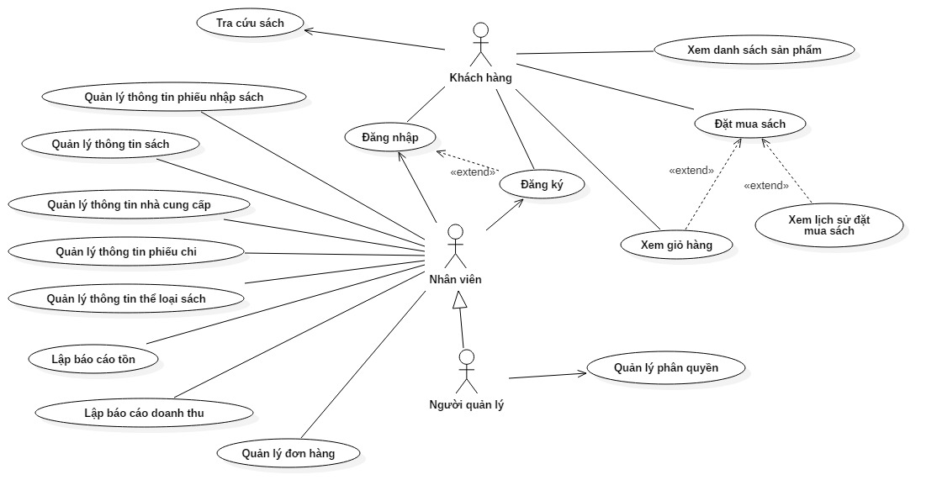

* 1. Danh sách các Actor của mô hình

|  |  |  |
| --- | --- | --- |
| **STT** | **Actor** | **Ý nghĩa** |
| 1 | Quản trị viên (quản lý) | Nhân viên quản lý thuộc tổ quản lý của nhà sách |
| 2 | Nhân viên | Nhân viên trong nhà sách |
| 3 | Khách hàng | Khách hàng mua sách online |

* 1. Danh sách các Use-case của mô hình

|  |  |
| --- | --- |
| **STT** | **Use-case** |
| 1 | Đăng kí tài khoản |
| 2 | Đăng nhập tài khoản |
| 3 | Quản lý thông tin thành viên |
| 4 | Quản lý thông tin phiếu nhập sách |
| 5 | Quản lý thông tin nhà cung cấp |
| 6 | Quản lý thông tin sách |
| 7 | Tra cứu thông tin sách trong nhà sách |
| 8 | Quản lý thông tin phiếu chi cho nhà cung cấp |
| 9 | Quản lý thông tin thể loại sách |
| 10 | Quản lý thông tin phí ship |
| 11 | Quản lý thông tin đơn hàng |
| 12 | Chọn và đặt mua sách |
| 13 | Quản lý phân quyền |
| 14 | Lập báo cáo doanh thu |
| 15 | Lập báo cáo tồn |

* 1. Đặc tả use case

### 5.4.1 Đặc tả Use-case đăng kí tài khoản

|  |  |
| --- | --- |
| **Tóm tắt** | Mô tả cách khách hàng, nhân viên nhà sách đăng kí tài khoản thành viên |
| **Tác nhân chính** | Khách hàng, nhân viên nhà sách |
| **Dòng sự kiện** |  |
| **Điều kiện tiên quyết** | Không có |
| **Hậu điều kiện** | Nếu Use-case thành công, người dùng có thể tiến hành bước đăng nhập vào hệ thống. |
| **Điểm mở rộng** |  |

### Đặc tả Use-case đăng nhập tài khoản

|  |  |
| --- | --- |
| **Tóm tắt** | Mô tả cách nhân viên, khách hàng đăng nhập vào hệ thống nhà sách |
| **Tác nhân chính** | Nhân viên nhá sách, khách hàng |
| **Dòng sự kiện** |  |
| **Điều kiện tiên quyết** | Không có |
| **Hậu điều kiện** | Nếu Use-case thành công, người dùng có thể tiến hành việc mua sách |
| **Điểm mở rộng** |  |

* + 1. Đặc tả Use-case quản lý thông tin thành viên

|  |  |
| --- | --- |
| **Tóm tắt** | Mô tả cách quản lý nhà sách xử lý thông tin các thành viên. Các xử lý bao gồm thêm, hiệu chỉnh, xóa thành vien ra khỏi hệ thống. |
| **Tác nhân chính** | Quản lý, nhân viên |
| **Dòng sự kiện** |  |
| **Điều kiện tiên quyết** | Nhân viên phải đăng nhập vào hệ thống trước khi use-case bắt đầu. |
| **Hậu điều kiện** | Nếu use-case thành công, thông tin của thành viên được thêm, xóa hoặc sửa trong hệ thống. Ngược lại, trạng thái của hệ thống không thay đổi. |
| **Điểm mở rộng** |  |

* + 1. Đặc tả Use-case quản lý thông tin phiếu nhập sách

|  |  |
| --- | --- |
| **Tóm tắt** | Mô tả cách nhân viên nhà sách cần nhập thêm sách vào hệ thống. |
| **Tác nhân chính** | Nhân viên nhà sách |
| **Dòng sự kiện** |  |
| **Điều kiện tiên quyết** | Nhân viên phải đăng nhập vào hệ thống trước khi use-case bắt đầu. |
| **Hậu điều kiện** | Nếu use-case thành công, thông tin của phiếu nhập được thêm, hoặc xem trong hệ thống. Ngược lại, trạng thái của hệ thống không thay đổi. |
| **Điểm mở rộng** |  |

* + 1. Đặc tả Use-case quản lý thông tin nhà cung cấp

|  |  |
| --- | --- |
| **Tóm tắt** | Mô tả cách quản lý nhà sách xử lý thông tin các nhà cung cấp. Các xử lý bao gồm thêm, hiệu chỉnh, xóa nhà cung cấp ra khỏi hệ thống. |
| **Tác nhân chính** | Nhân viên |
| **Dòng sự kiện** |  |
| **Điều kiện tiên quyết** | Nhân viên phải đăng nhập vào hệ thống trước khi use-case bắt đầu. |
| **Hậu điều kiện** | Nếu use-case thành công, thông tin của nhà cung cấp được thêm, xóa hoặc sửa trong hệ thống. Ngược lại, trạng thái của hệ thống không thay đổi. |
| **Điểm mở rộng** |  |

* + 1. Đặc tả Use-case quản lý thông tin sách

|  |  |
| --- | --- |
| **Tóm tắt** | Mô tả cách quản lý nhà sách xử lý thông tin sách. Các xử lý bao gồm thêm, hiệu chỉnh, chuyển sách sang trạng thái không kinh doanh. |
| **Tác nhân chính** | Nhân viên |
| **Dòng sự kiện** |  |
| **Điều kiện tiên quyết** | Nhân viên phải đăng nhập vào hệ thống trước khi use-case bắt đầu. |
| **Hậu điều kiện** | Nếu use-case thành công, thông tin của sách được thêm, xóa hoặc sửa trong hệ thống. Ngược lại, trạng thái của hệ thống không thay đổi. |
| **Điểm mở rộng** |  |

* + 1. Đặc tả Use-case tra cứu thông tin sách trong nhà sách

|  |  |
| --- | --- |
| **Tóm tắt** | Mô tả cách nhân viên hoặc khách hàng tra cứu thông tin của sách đang bán trên trang web. |
| **Tác nhân chính** | Nhân viên hoặc khách hàng |
| **Dòng sự kiện** |  |
| **Điều kiện tiên quyết** |  |
| **Hậu điều kiện** | Nếu use-case thành công, hê thống sẽ hiển thị danh sách các đầu sách xếp theo thứ tự các mục tìm kiếm đã chọn trước đó. Ngược lại, hệ thống báo cho người dùng biết không có đầu sách nào thỏa điều kiện tìm kiếm. |
| **Điểm mở rộng** |  |

* + 1. Đặc tả Use-case quản lý thông tin phiếu chi cho nhà cung cấp

|  |  |
| --- | --- |
| **Tóm tắt** | Mô tả cách nhân viên nhà sách xử lý thông tin các phiếu chi. Các xử lý bao gồm thêm, hiệu chỉnh, xóa phiếu chi ra khỏi hệ thống. |
| **Tác nhân chính** | Nhân viên nhà sách |
| **Dòng sự kiện** |  |
| **Điều kiện tiên quyết** | Nhân viên phải đăng nhập vào hệ thống trước khi use-case bắt đầu. |
| **Hậu điều kiện** | Nếu use-case thành công, thông tin của phiếu chi được thêm, xóa hoặc sửa trong hệ thống. Ngược lại, trạng thái của hệ thống không thay đổi. |
| **Điểm mở rộng** |  |

* + 1. Đặc tả Use-case quản lý thông tin thể loại sách

|  |  |
| --- | --- |
| **Tóm tắt** | Mô tả cách nhân viên nhà sách xử lý thông tin về các thể loại sách. Các xử lý bao gồm thêm, sửa, xóa thể loại sách ra khỏi hệ thống. |
| **Tác nhân chính** | Nhân viên nhà sách |
| **Dòng sự kiện** |  |
| **Điều kiện tiên quyết** | Nhân viên phải đăng nhập vào hệ thống trước khi use-case bắt đầu. |
| **Hậu điều kiện** | Nếu use-case thành công, thông tin của thể loại sách được thêm, xóa hoặc sửa trong hệ thống. Ngược lại, trạng thái của hệ thống không thay đổi. |
| **Điểm mở rộng** |  |

* + 1. Đặc tả Use-case quản lý thông tin phí ship

|  |  |
| --- | --- |
| **Tóm tắt** | Mô tả cách nhân viên nhà sách xử lý thông tin về các phí ship tại mỗi tỉnh. Các xử lý bao gồm thêm, sửa, xóa phí ship ra khỏi hệ thống. |
| **Tác nhân chính** | Nhân viên nhà sách |
| **Dòng sự kiện** |  |
| **Điều kiện tiên quyết** | Nhân viên phải đăng nhập vào hệ thống trước khi use-case bắt đầu. |
| **Hậu điều kiện** | Nếu use-case thành công, thông tin của phí ship được thêm, xóa hoặc sửa trong hệ thống. Ngược lại, trạng thái của hệ thống không thay đổi. |
| **Điểm mở rộng** |  |

* + 1. Đặc tả Use-case quản lý thông tin đơn hàng

|  |  |
| --- | --- |
| **Tóm tắt** | Mô tả cách nhân viên nhà sách xử lý thông tin về các đơn hàng. Các xử lý bao gồm sửa đơn hàng. |
| **Tác nhân chính** | Nhân viên nhà sách |
| **Dòng sự kiện** |  |
| **Điều kiện tiên quyết** | Nhân viên phải đăng nhập vào hệ thống trước khi use-case bắt đầu. |
| **Hậu điều kiện** | Nếu use-case thành công, thông tin của đơn hàng sửa trong hệ thống. Ngược lại, trạng thái của hệ thống không thay đổi. |
| **Điểm mở rộng** |  |

* + 1. Đặc tả Use-case chọn và đặt mua sách

|  |  |
| --- | --- |
| **Tóm tắt** | Mô tả cách người dùng chọn và đặt mua sách trên trang web |
| **Tác nhân chính** | Người dùng (khách hàng, nhân viên) |
| **Dòng sự kiện** |  |
| **Điều kiện tiên quyết** | Nhân viên phải đăng nhập trước khi đặt hàng, không cần đăng nhập nếu chỉ chọn sách, thêm sách vào giỏ hàng và vào xem giỏ hàng. |
| **Hậu điều kiện** | Nếu use-case thành công, khách hàng có thể xem lịch sử mua hàng của mình, cũng như xem chi tiết và hủy đơn hàng. |
| **Điểm mở rộng** |  |

* + 1. Đặc tả Use-case quản lý phân quyền

|  |  |
| --- | --- |
| **Tóm tắt** | Mô tả cách quản trị viên (người qurn lý) phân quyền quản lý cho các nhân viên trong nhà sách. |
| **Tác nhân chính** | Quản trị viên (người quản lý) |
| **Dòng sự kiện** |  |
| **Điều kiện tiên quyết** | Quản trị viên phải đăng nhập trước khi thực hiện chức năng phân quyền. |
| **Hậu điều kiện** | Nếu use-case thành công, quản trị viên có thể phân quyền cho tất cả tài khoản thành viên (bao gồm cả khách hàng và nhân viên) trên hệ thống. |
| **Điểm mở rộng** |  |

* + 1. Đặc tả Use-case lập báo cáo doanh thu

|  |  |
| --- | --- |
| **Tóm tắt** | Mô tả cách quản trị viên (người qurn lý) phân quyền quản lý cho các nhân viên trong nhà sách. |
| **Tác nhân chính** | Quản trị viên (người quản lý) |
| **Dòng sự kiện** |  |
| **Điều kiện tiên quyết** | Quản trị viên phải đăng nhập trước khi thực hiện chức năng phân quyền. |
| **Hậu điều kiện** | Nếu use-case thành công, quản trị viên có thể phân quyền cho tất cả tài khoản thành viên (bao gồm cả khách hàng và nhân viên) trên hệ thống. |
| **Điểm mở rộng** |  |

# Sơ đồ quan hệ

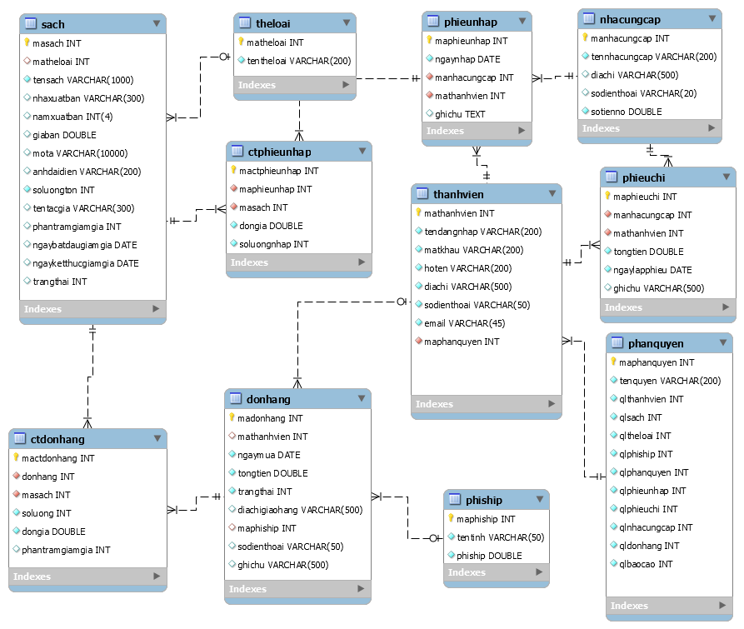

# Sơ đồ tuần tự

## 7.1 Đăng kí tài khoản

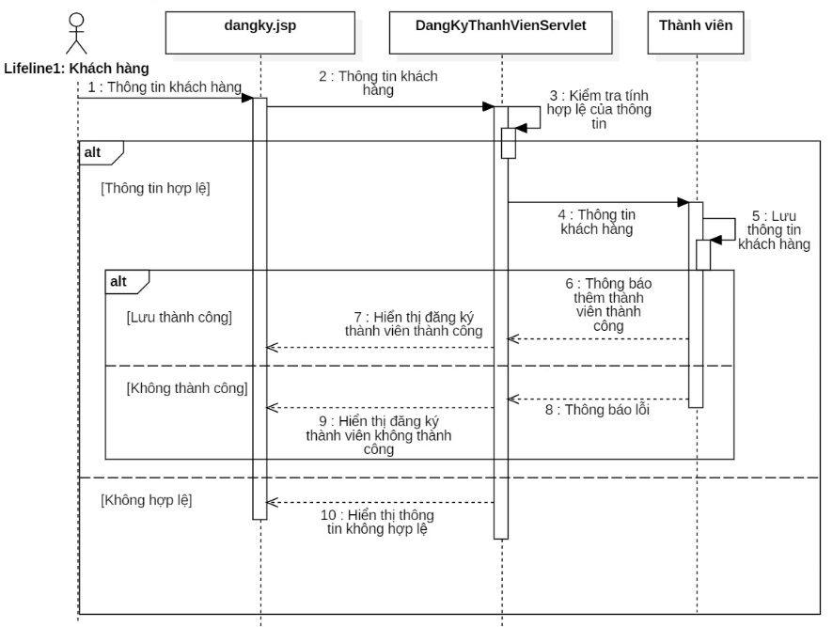

## 7.2 Đăng nhập

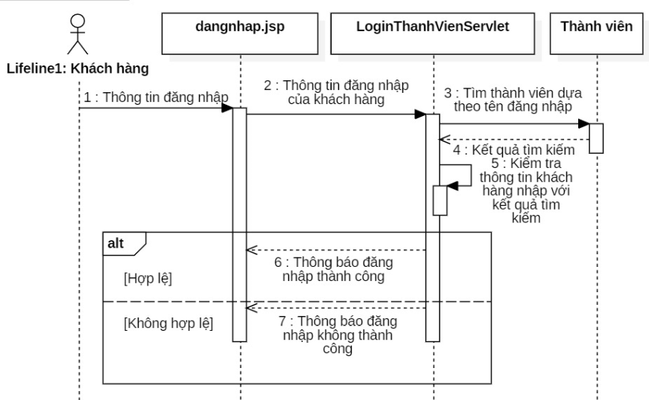

## 7.3 Quản lý thông tin thành viên

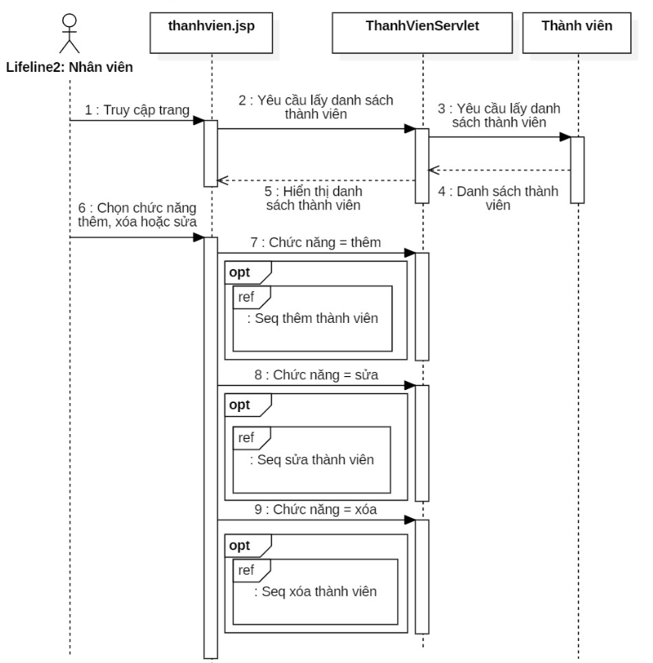

- Thêm thành viên:

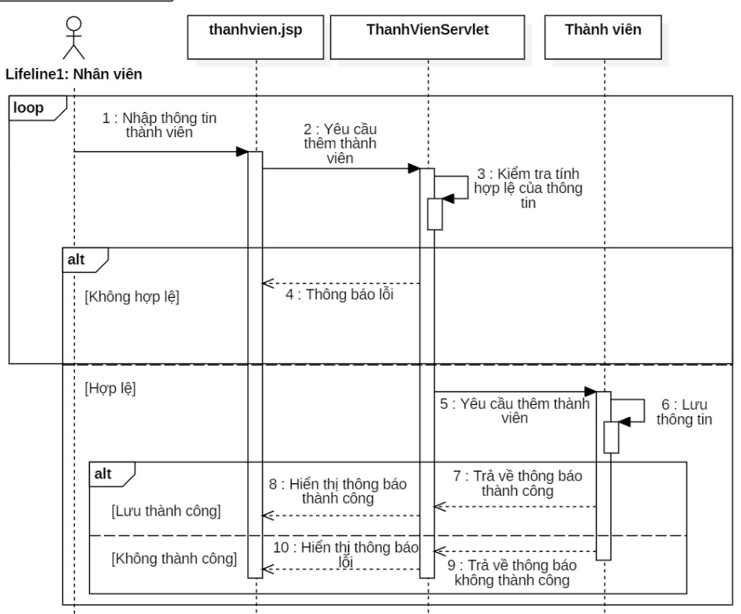

- Sửa thành viên:

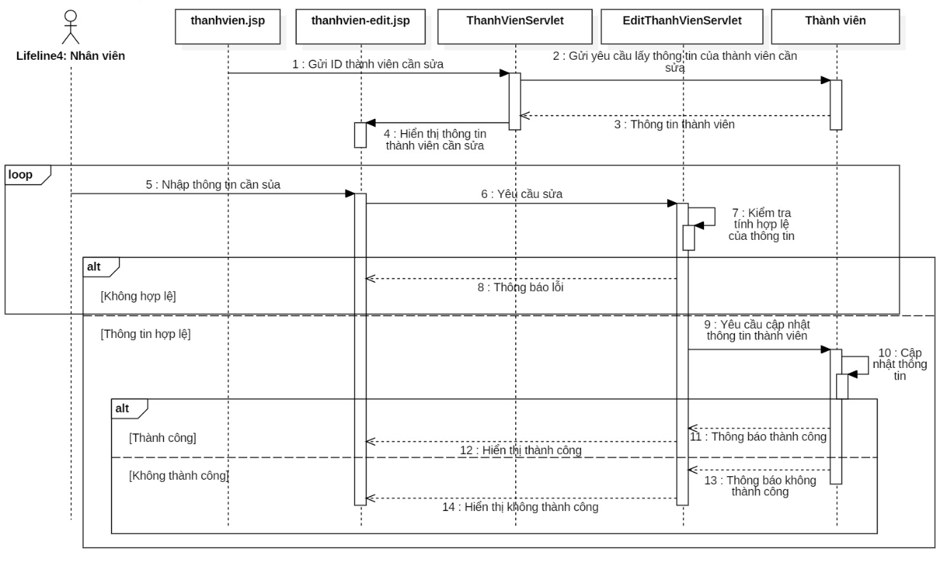

- Xóa thành viên:

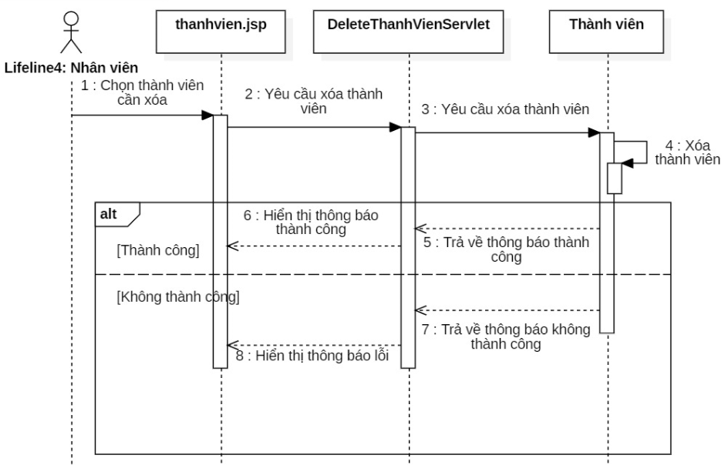

7.4 Quản lý thông tin phiếu nhập sách

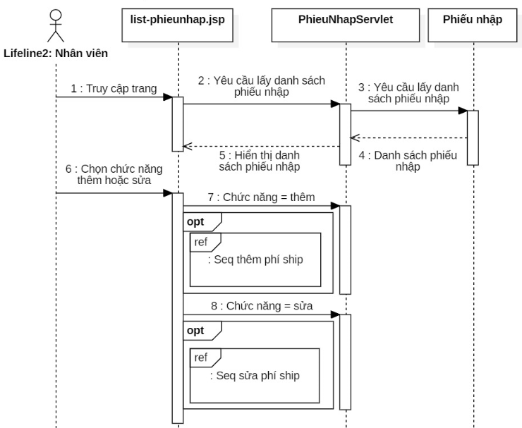

- Thêm phiếu nhập sách:

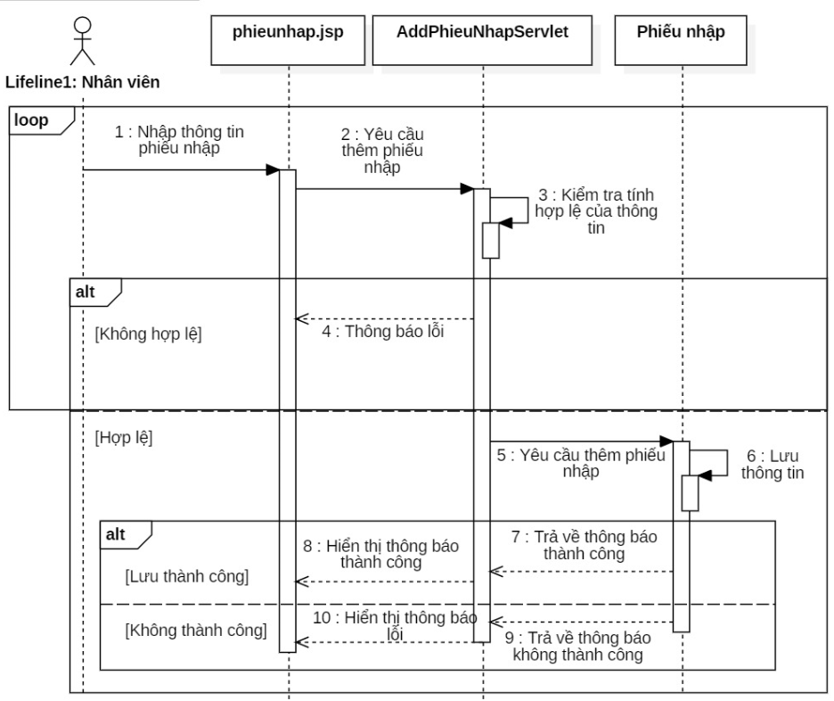

- Sửa thông tin phiếu nhập sách:

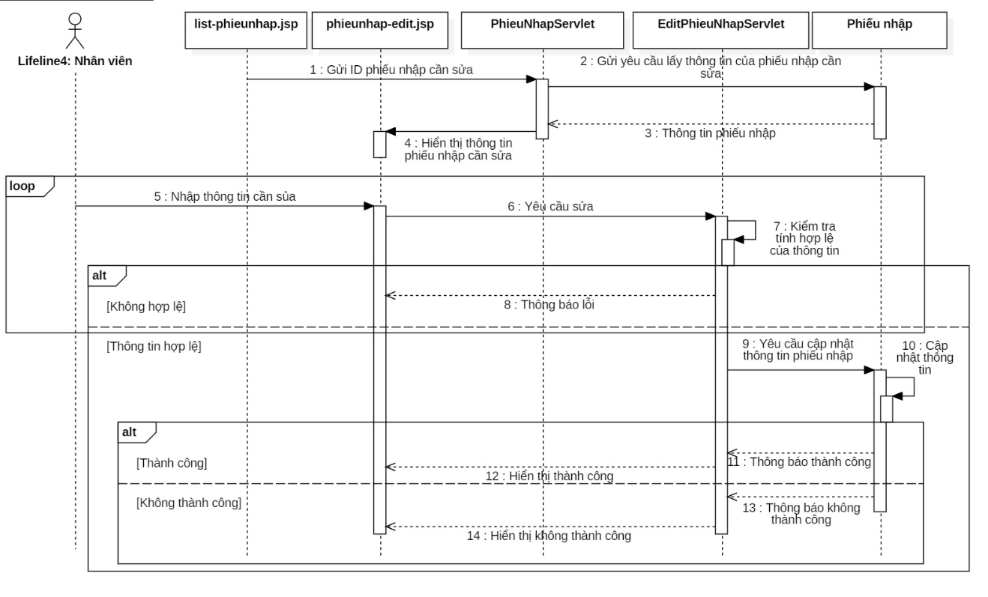

## 7.5 Quản lý thông tin nhà cung cấp

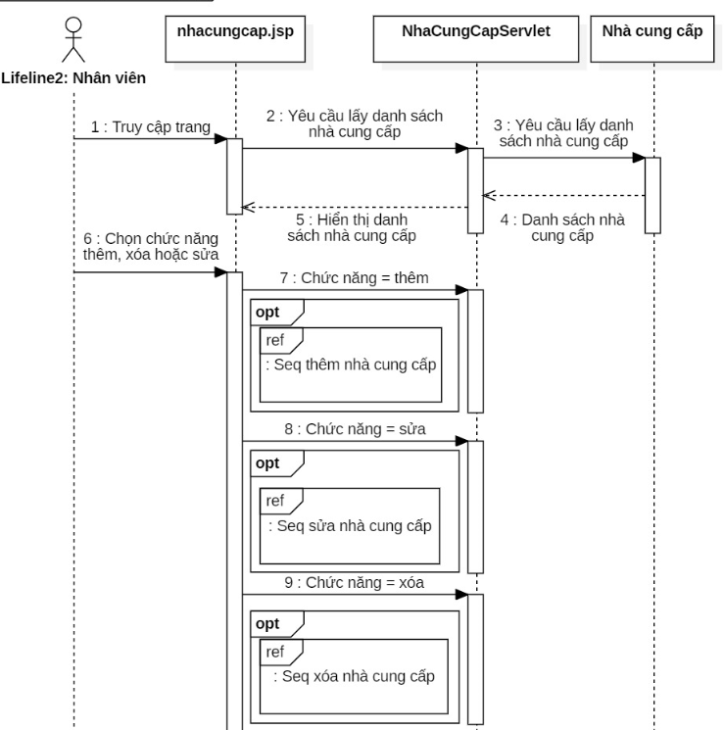

- Thêm nhà cung cấp:

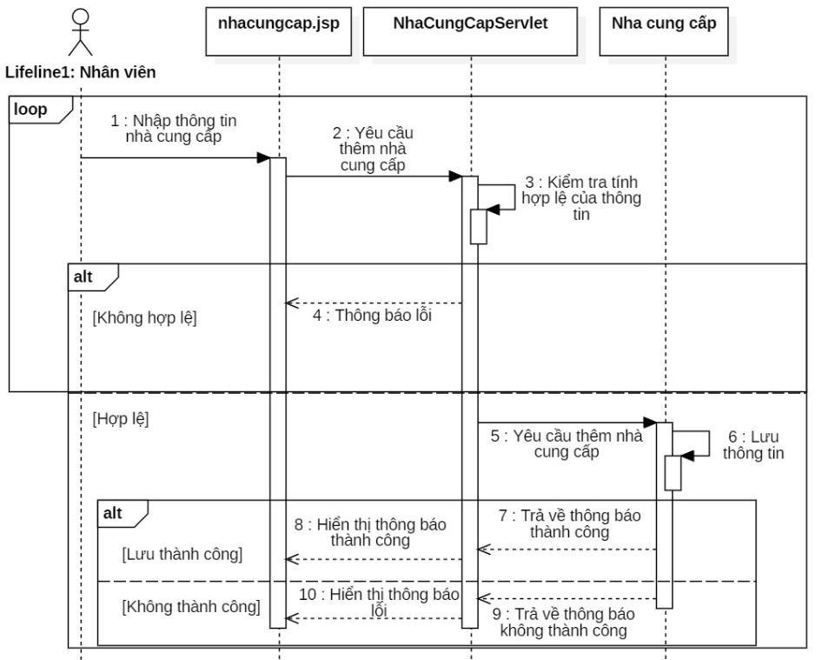

- Sửa thông tin nhà cung cấp:

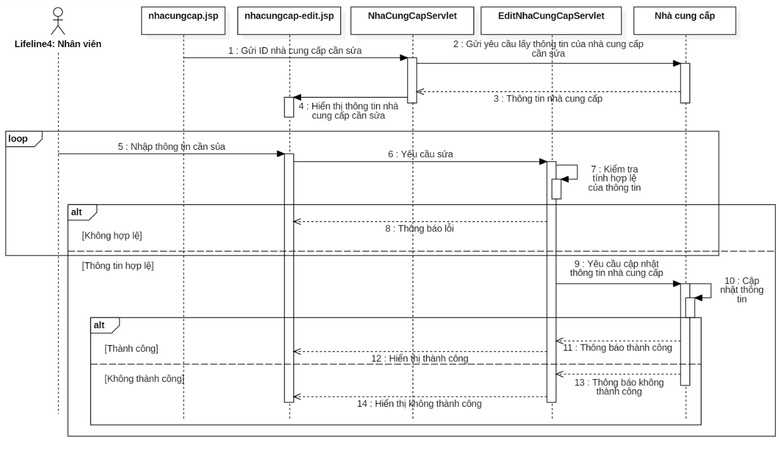

- Xóa nhà cung cấp:

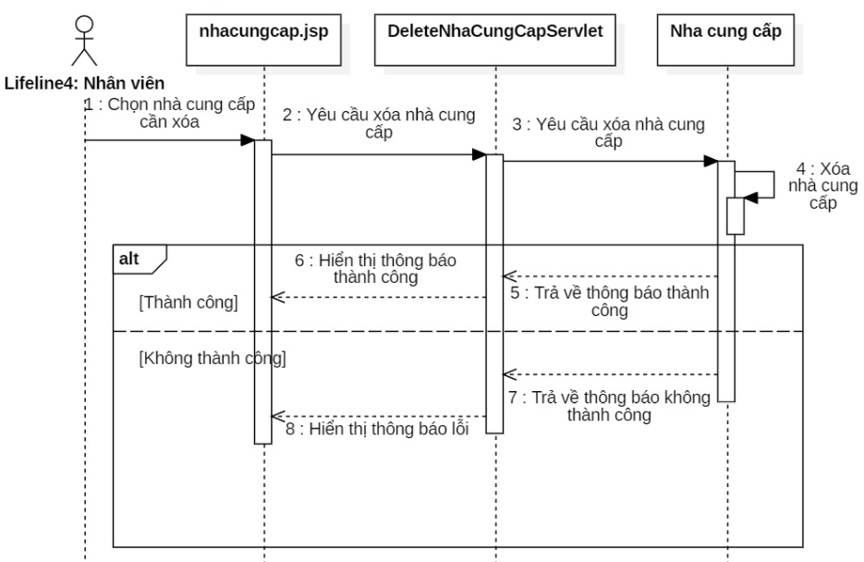

## 7.6 Quản lý thông tin sách

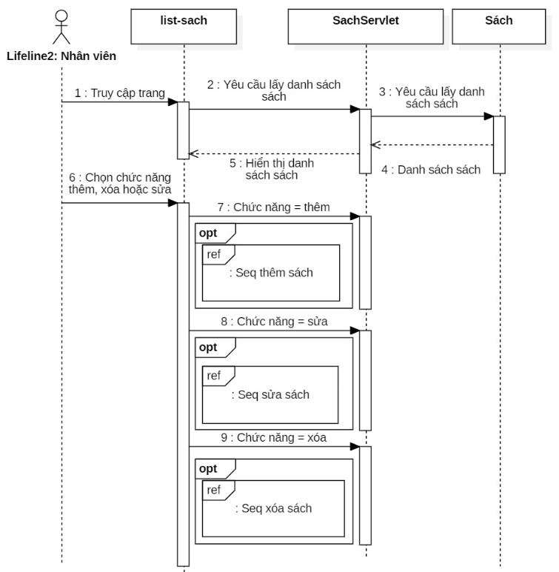

- Thêm sách:

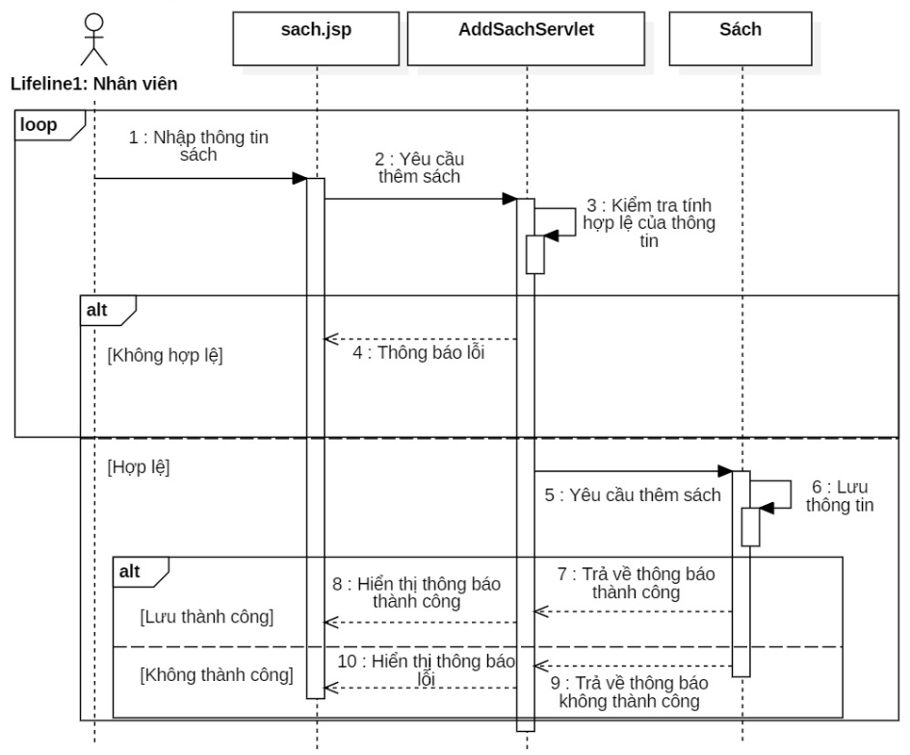

- Sửa thông tin sách:

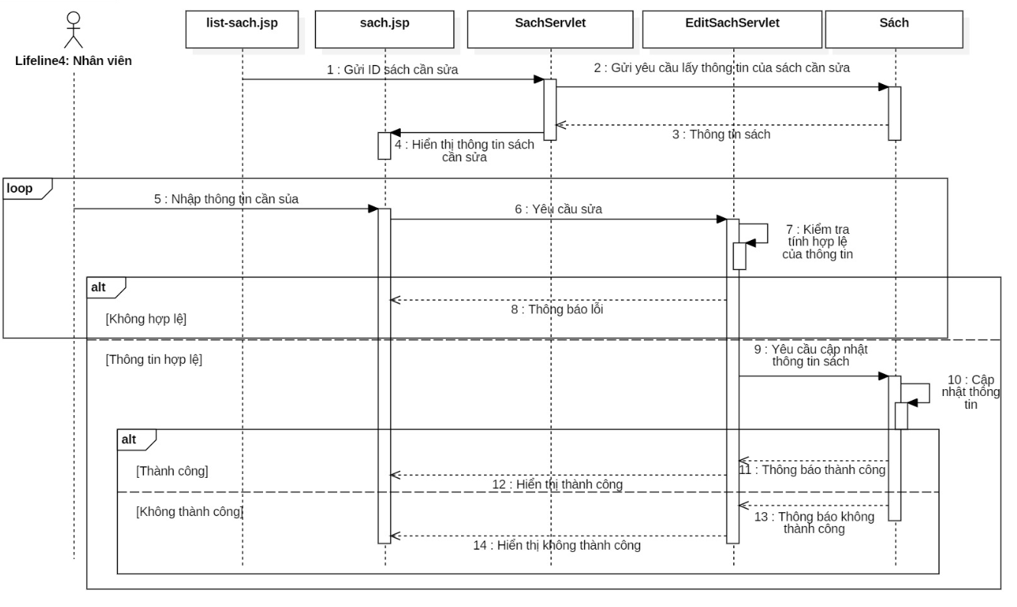

- Xóa sách:

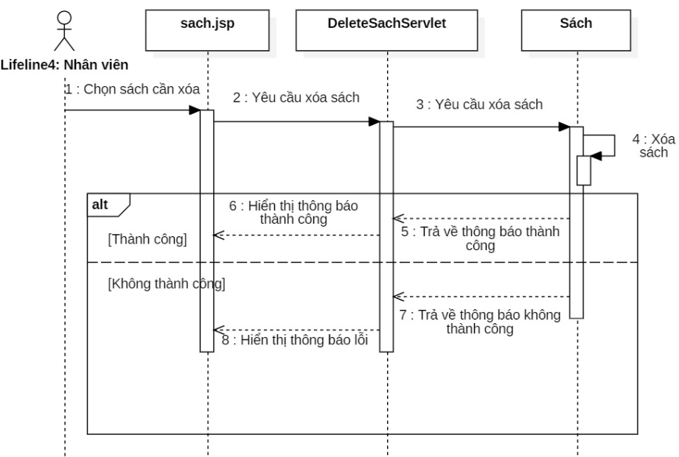

## 7.7 Tra cứu thông tin sách

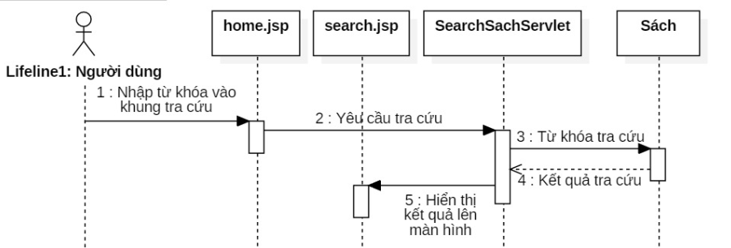

## 7.8 Quản lý thông tin phiếu chi

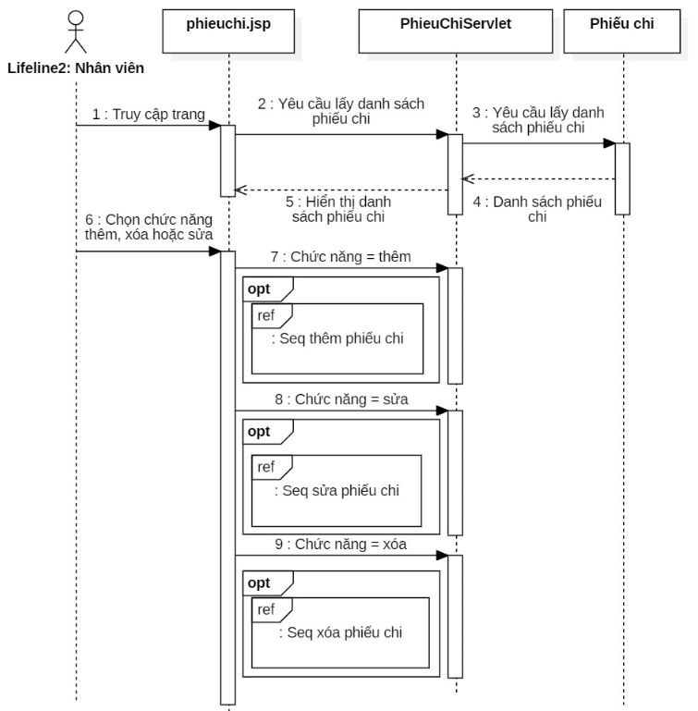

- Thêm phiếu chi:

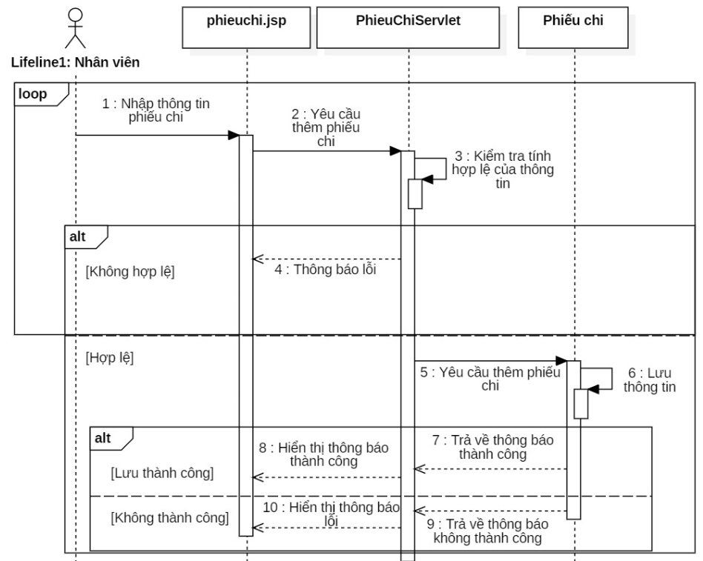

- Sửa thông tin phiếu chi:

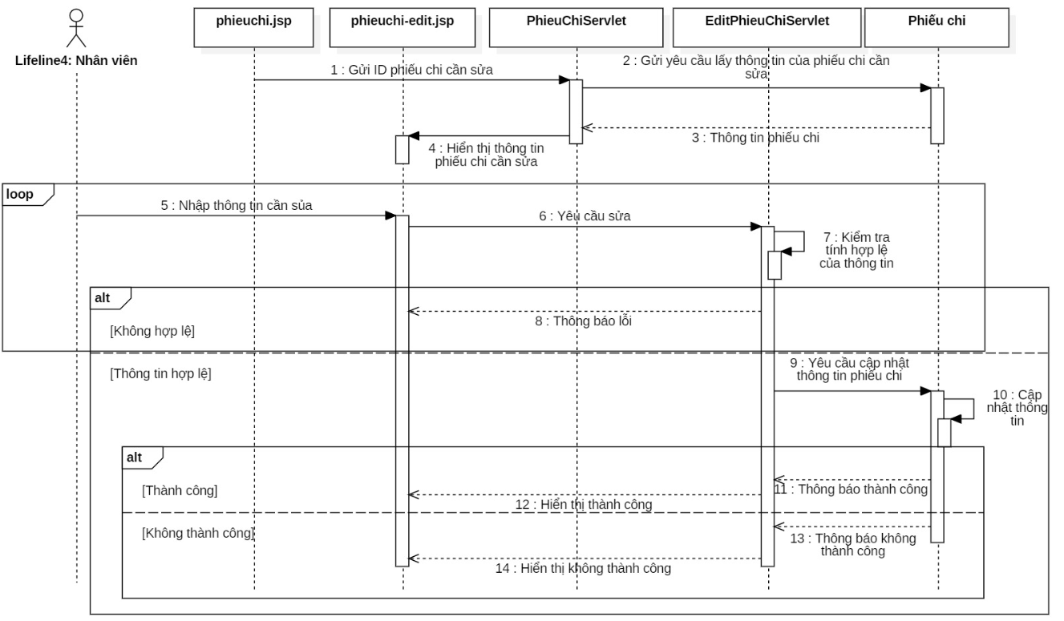

- Xóa phiếu chi:

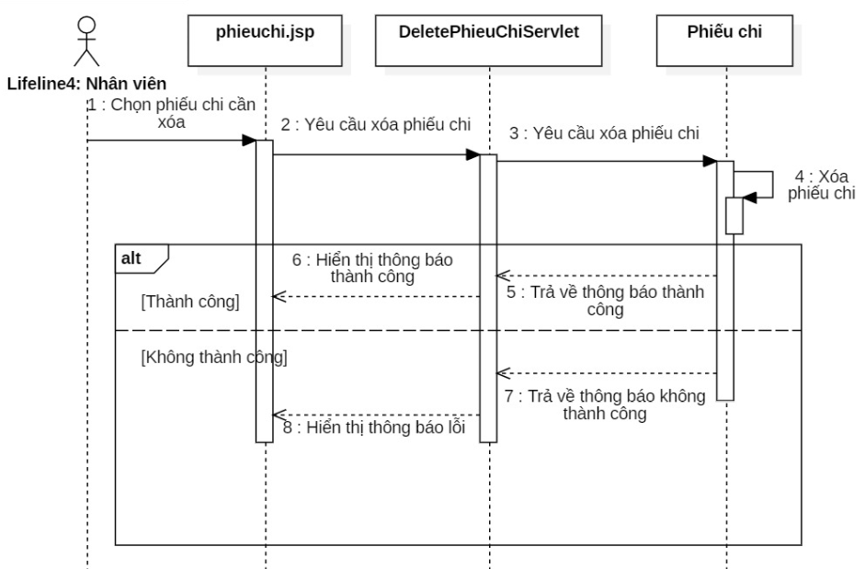

## 7.9 Quản lý thông tin thể loại sách

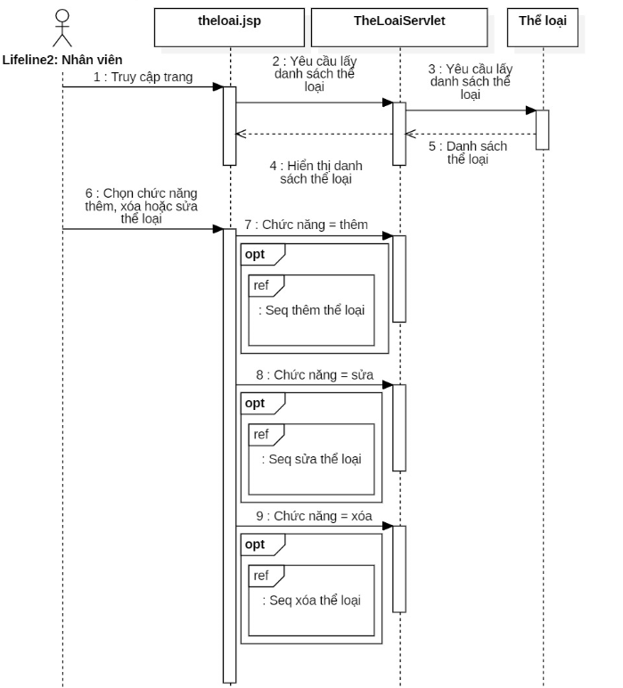

- Thêm thế loại:

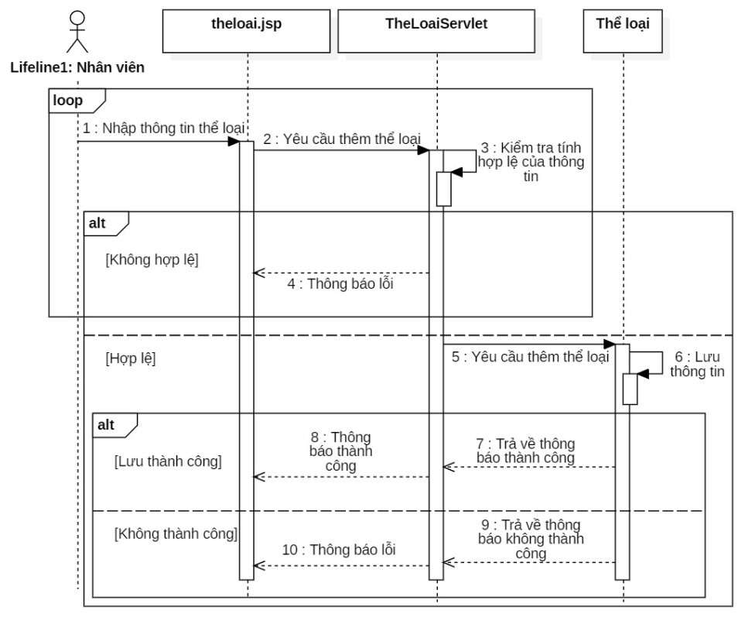

- Sửa thế loại:

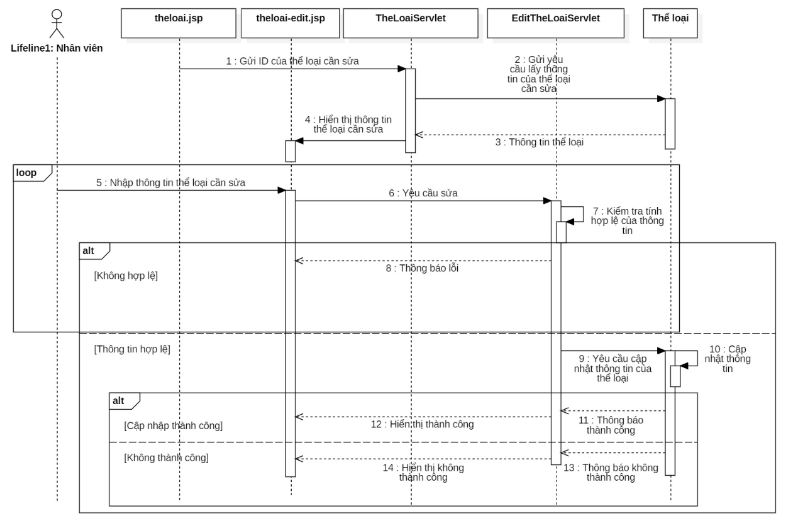

- Xóa thế loại:

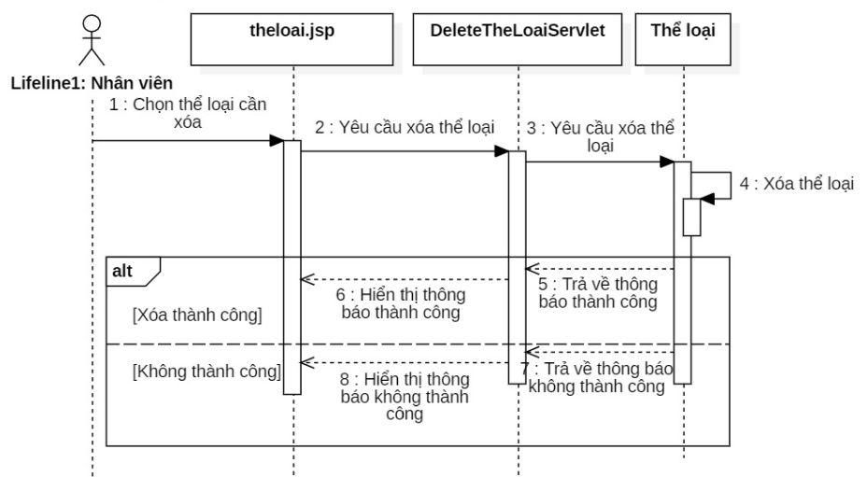

## 7.10 Quản lý thông tin phí ship

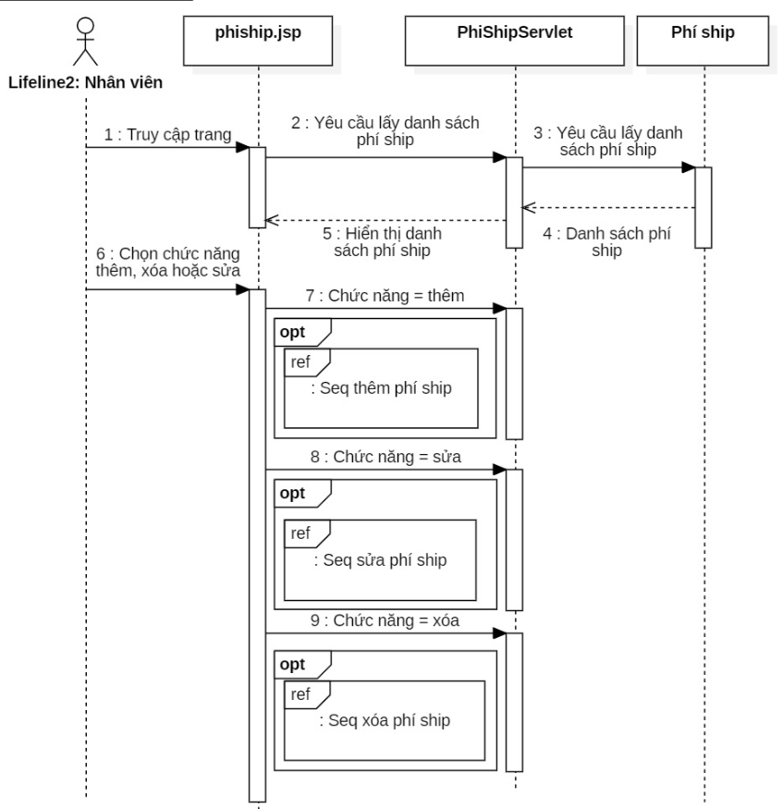

- Thêm phí ship:

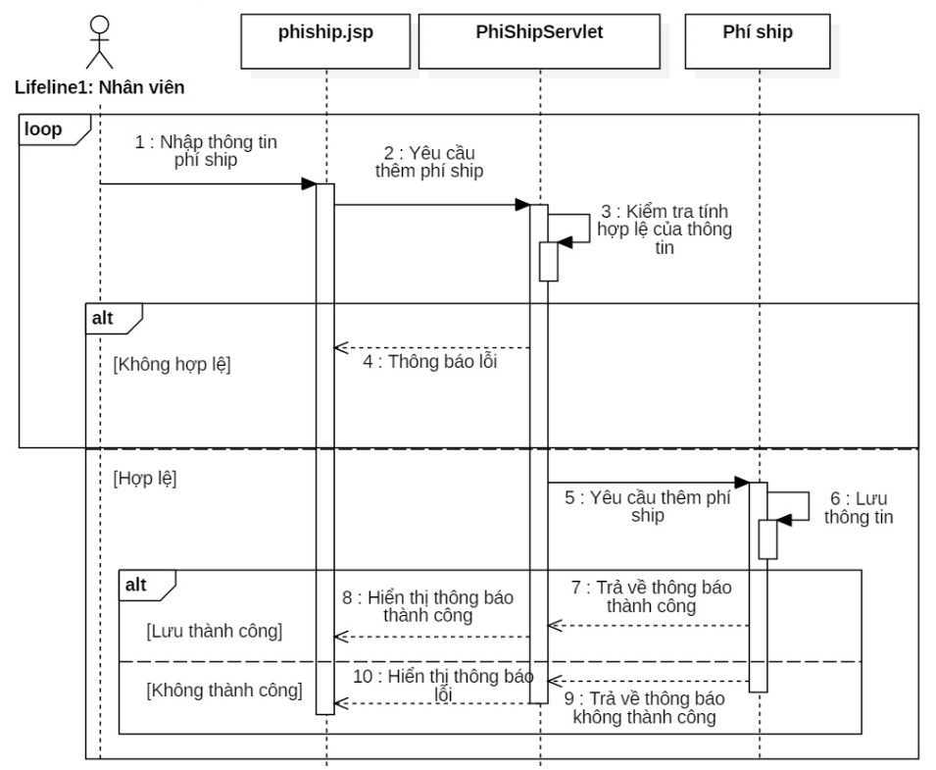

- Sửa thông tin phí ship:

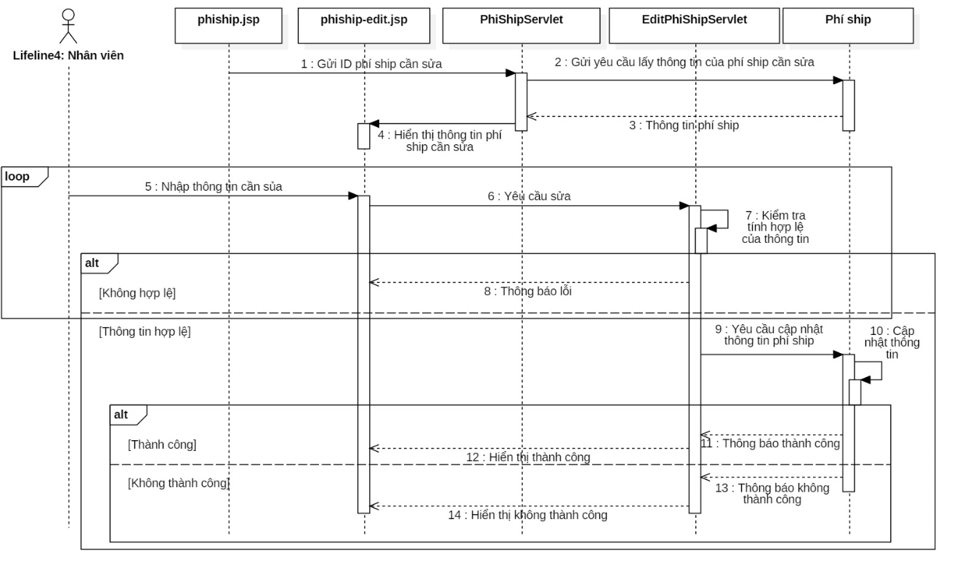

- Xóa phí ship:

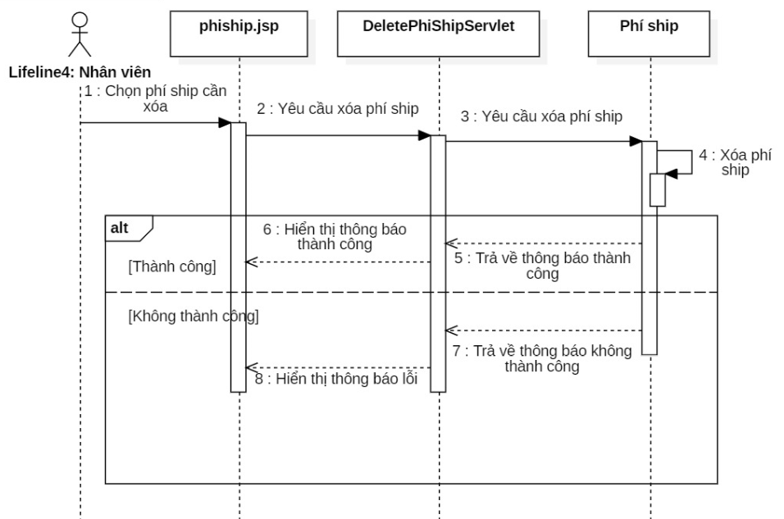

## 7.11 Quản lý phân quyền

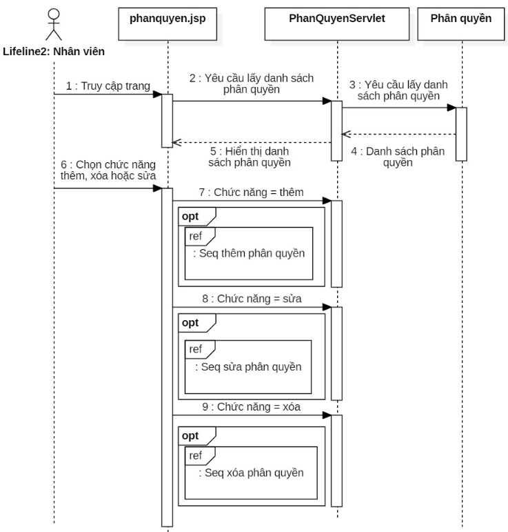

- Thêm phân quyền:

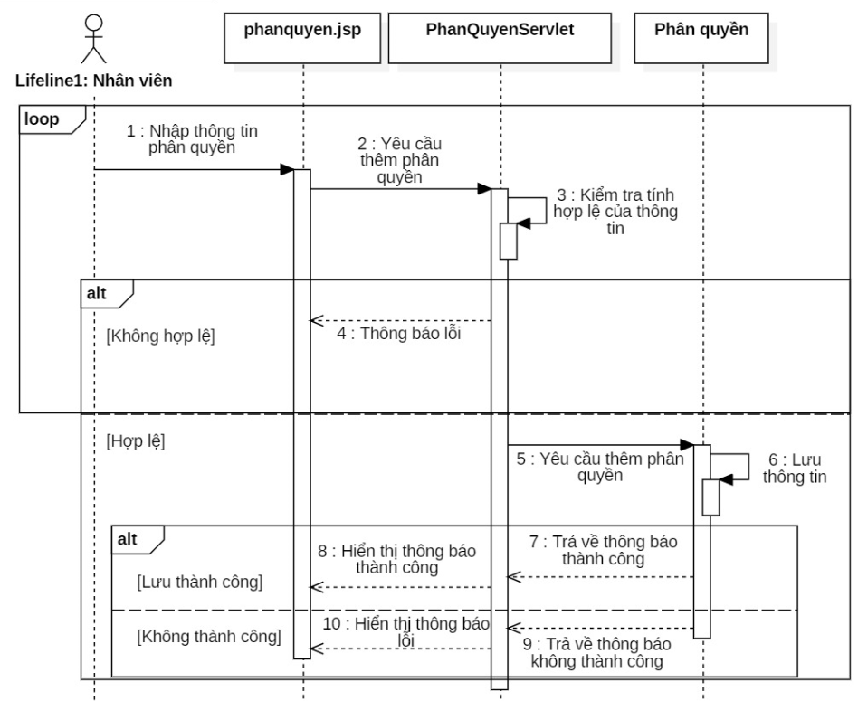

- Sửa thông tin phân quyền:

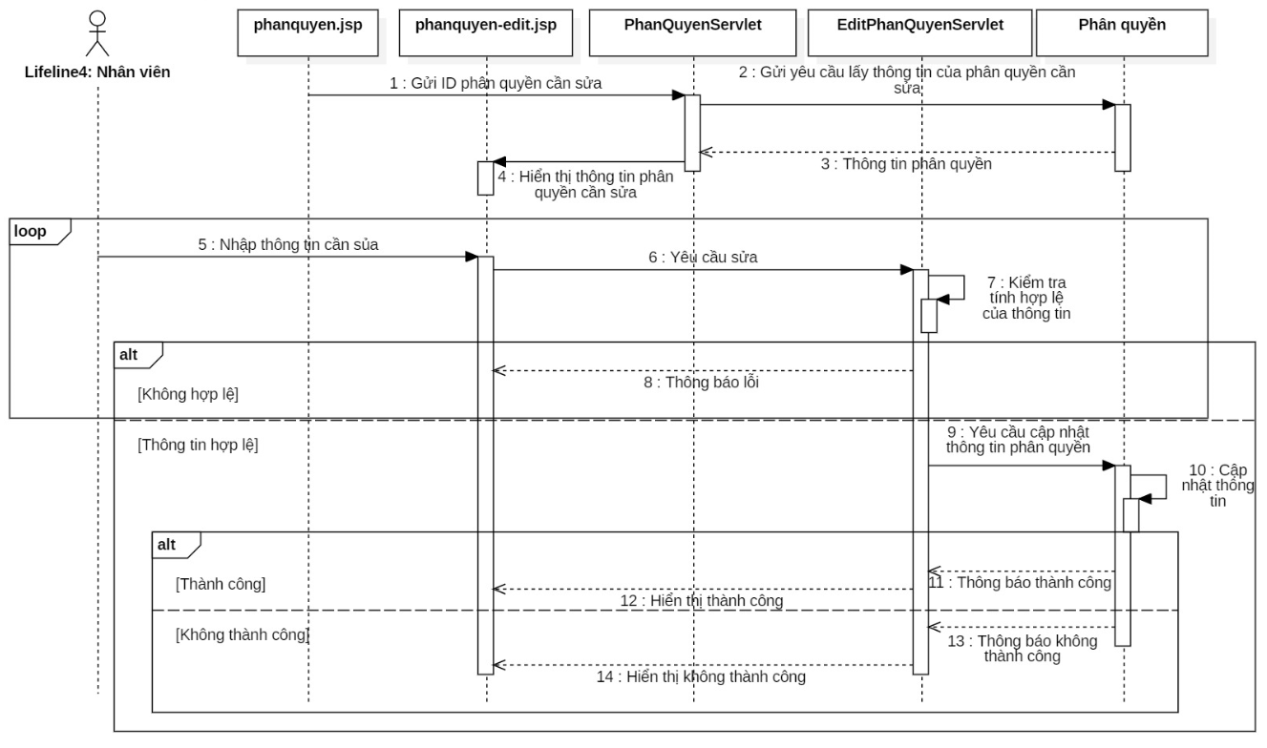

- Xóa phân quyền:

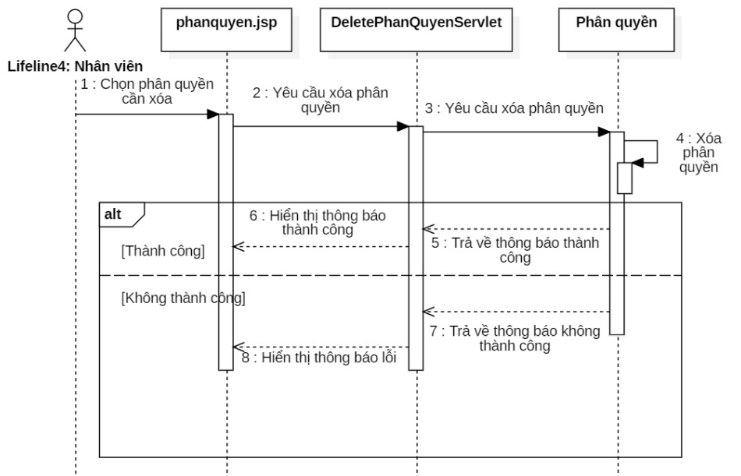

## 7.12 Chọn và đặt mua sách

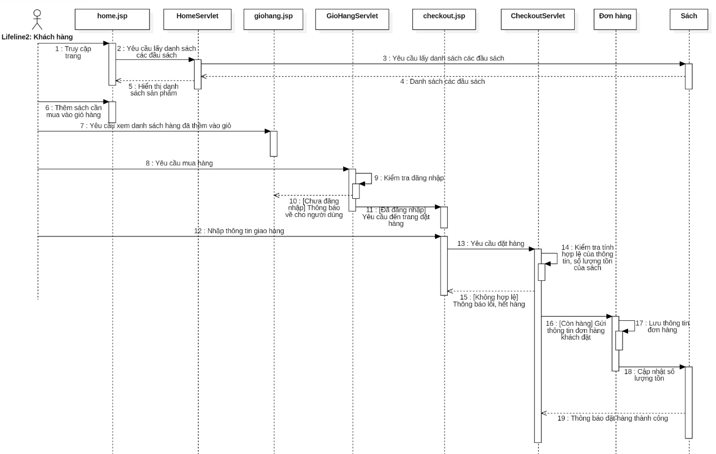

## 7.13 Quản lý thông tin đơn hàng

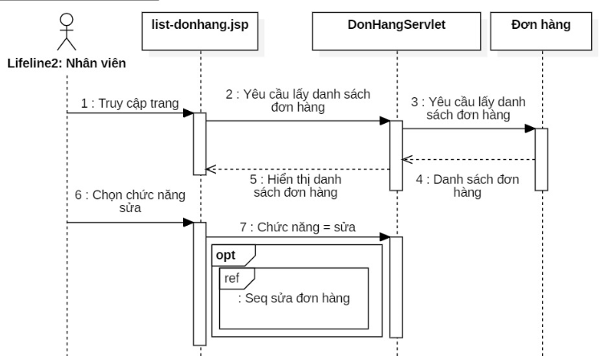

- Sửa đơn hàng:

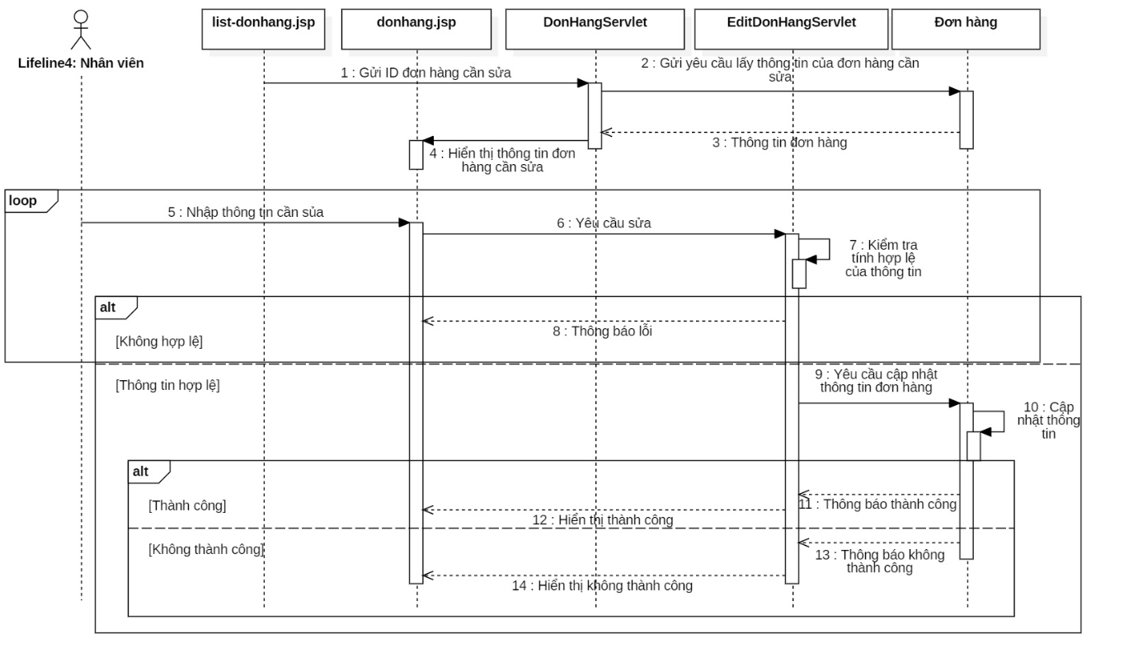

## 7.14 Lập báo cáo doanh thu

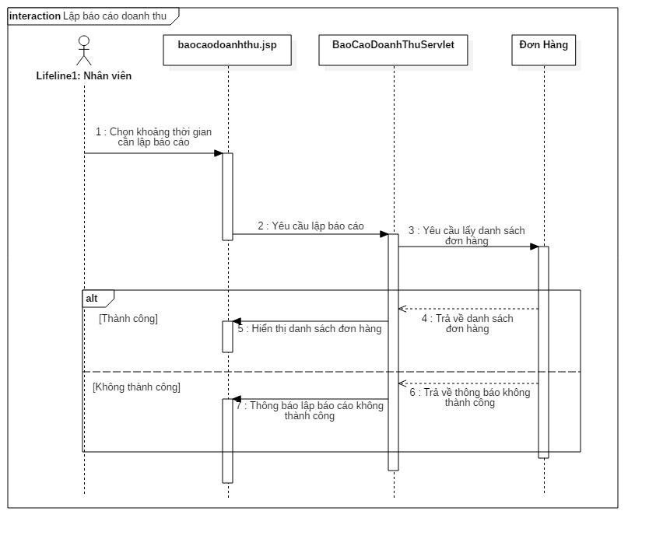

## 7.15 Lập báo cáo tồn

# Thiết kế cơ sở dữ liệu

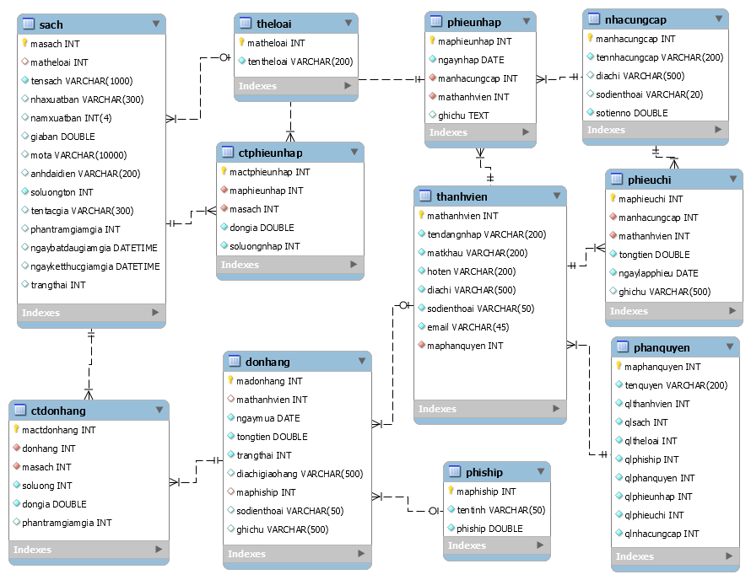

# Thiết kế giao diện

## 10.1 Danh sách các trang chính của trang web

|  |  |
| --- | --- |
| **STT** | **Tên Trang** |
| 1 | Trang đăng ký |
| 2 | Trang đăng nhập của quản trị viên |
| 3 | Trang đăng nhập của khách hàng |
|  | TRANG QUẢN TRỊ |
| 4 | Trang chủ quản trị |
| 5 | Trang thêm thành viên |
| 6 | Trang quản lý nhà cung cấp |
| 7 | Trang sửa nhà cung cấp |
| 8 | Trang quản lý phí ship |
| 9 | Trang sửa phí ship |
| 10 | Trang quản lý phân quyền |
| 11 | Trang sửa phân quyền |
| 12 | Trang quản lý phiếu chi |
| 13 | Trang sửa phiếu chi |
| 14 | Trang quản lý sách |
| 15 | Trang thêm sách mới |
| 16 | Trang quản lý phiếu nhập |
| 17 | Trang thêm phiếu nhập mới |
| 18 | Trang quản lý đơn hàng |
|  | TRANG KHÁCH HÀNG |
| 19 | Trang chủ mua hàng |
| 20 | Trang xem thông tin chi tiết sản phẩm |
| 21 | Trang xem chi tiết giỏ hàng |
| 22 | Trang đặt hàng |
| 23 | Trang xem danh sách các đơn hàng đã đặt |
| 24 | Trang xem thông tin chi tiết từng đơn hàng |
| 25 | Trang lập báo cáo doanh thu |
| 26 | Trang xem thông tin đơn hàng đã đặt |

## Giao diện các trang

### Trang đăng ký

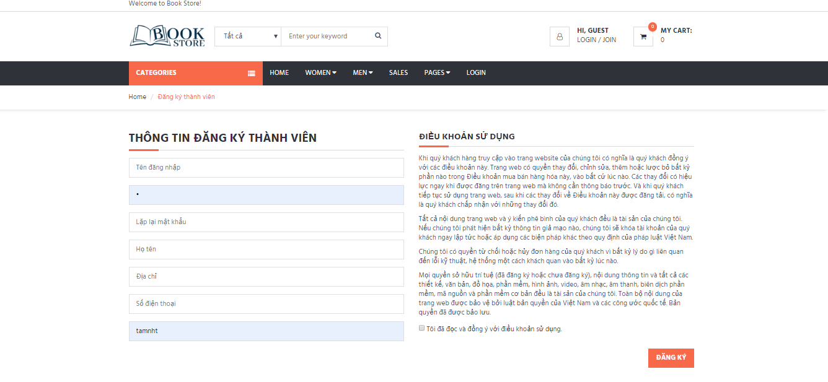

* + 1. Trang đăng nhập của quản trị viên

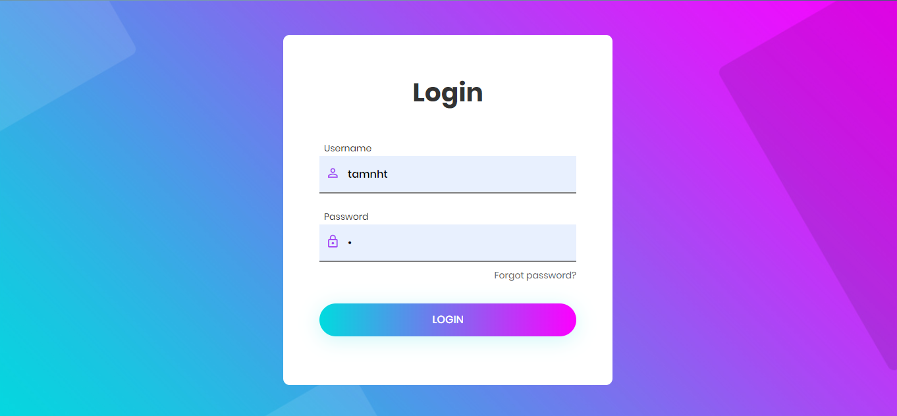

* + 1. Trang đăng nhập của khách hàng

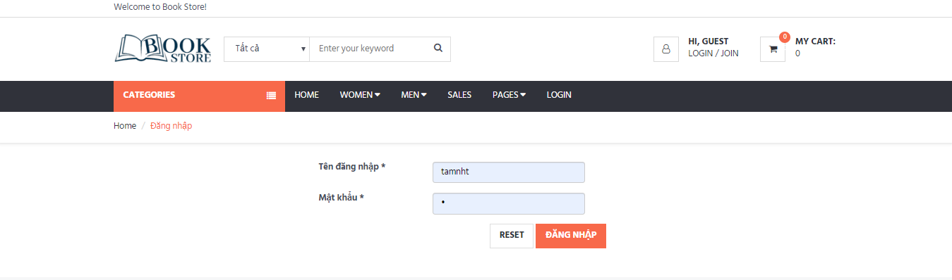

* + 1. Trang chủ quản trị

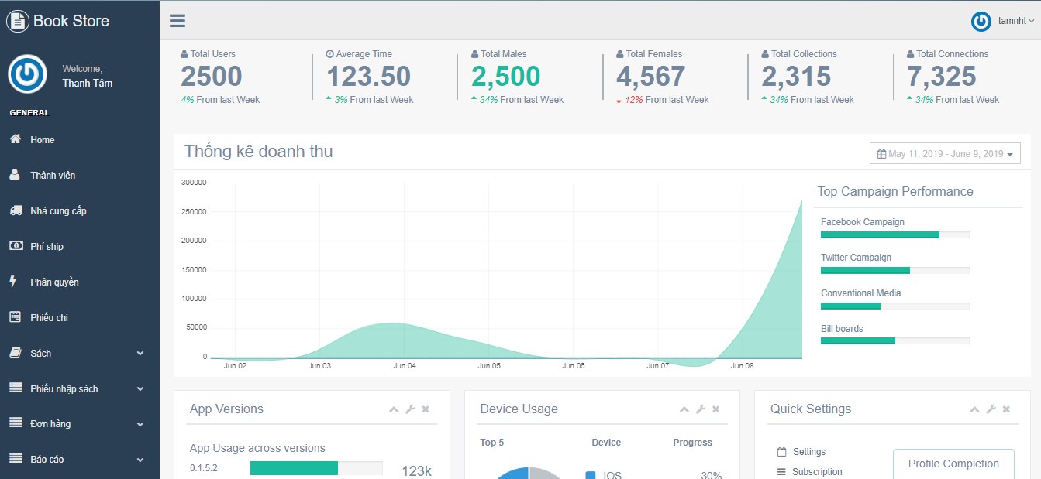

* + 1. Trang thêm thành viên

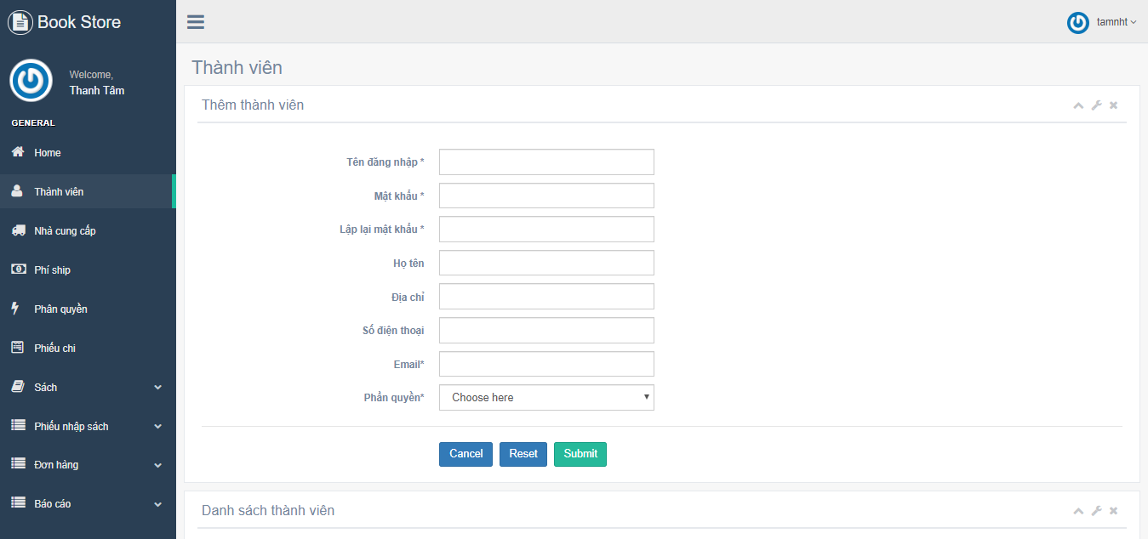

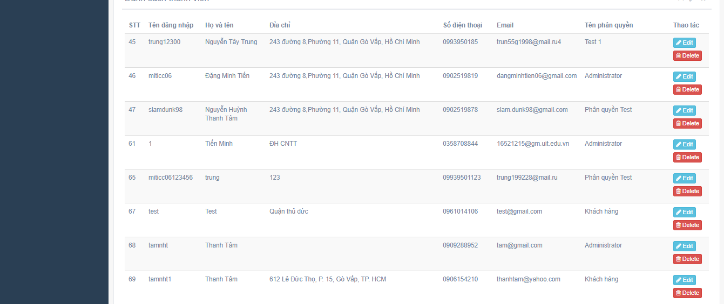

* + 1. Trang quản lý nhà cung cấp

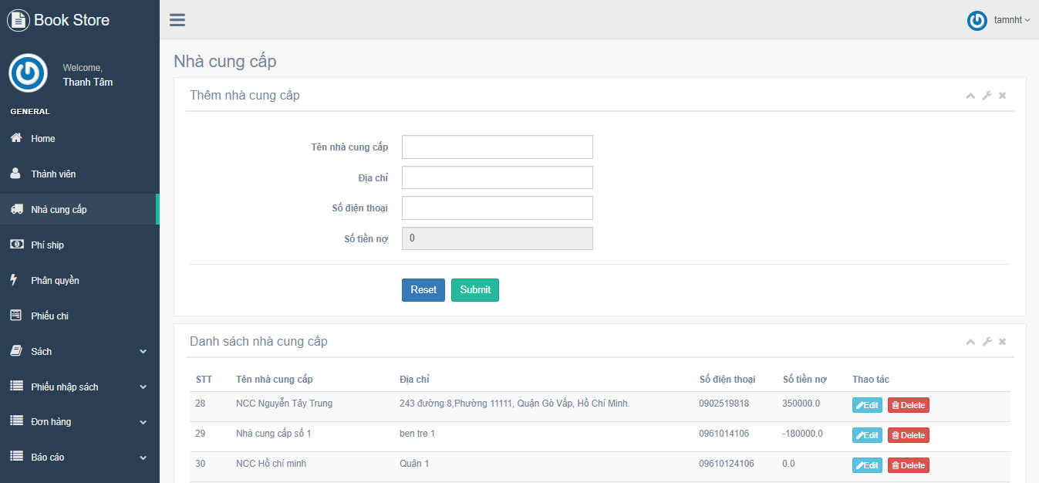

* + 1. Trang sửa nhà cung cấp

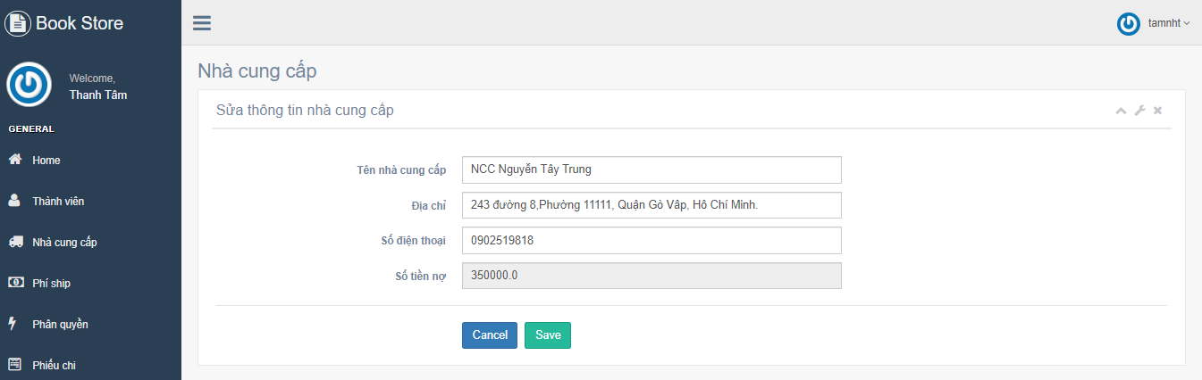

* + 1. Trang quản lý phí ship

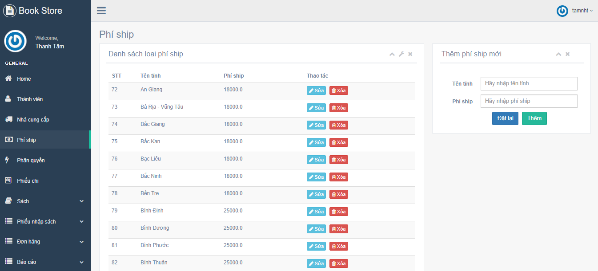

* + 1. Trang sửa phí ship

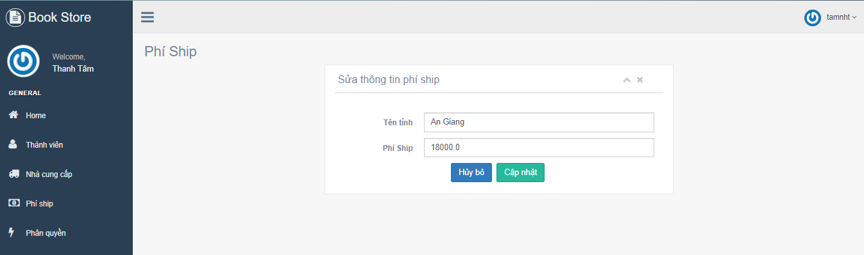

* + 1. Trang quản lý phân quyền

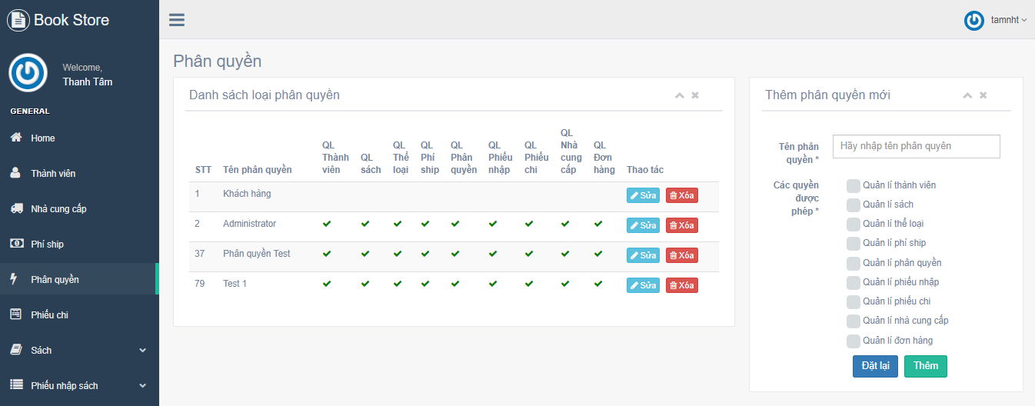

* + 1. Trang sửa phân quyền

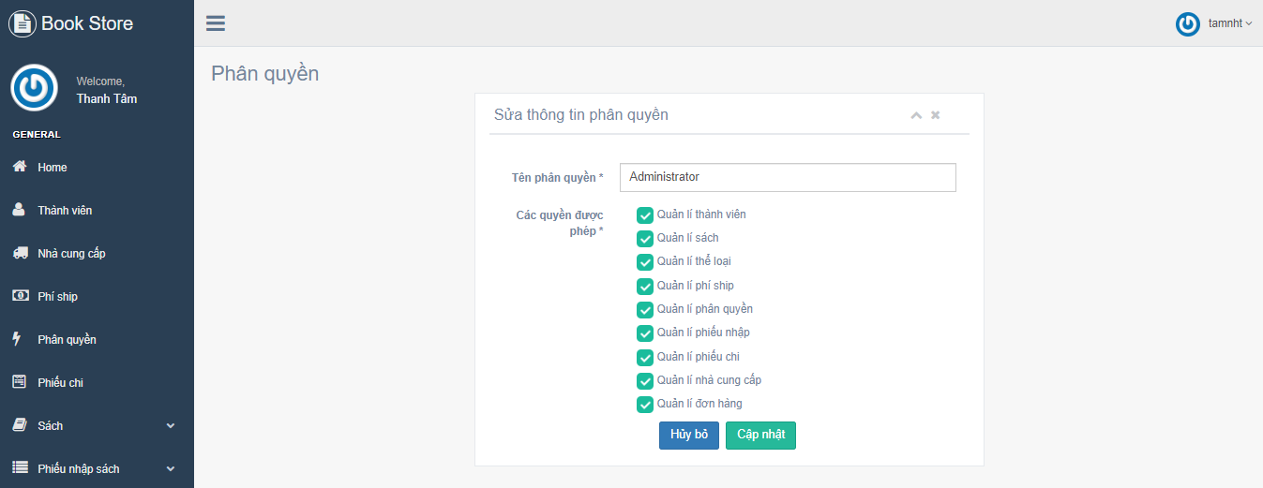

* + 1. Trang quản lý phiếu chi

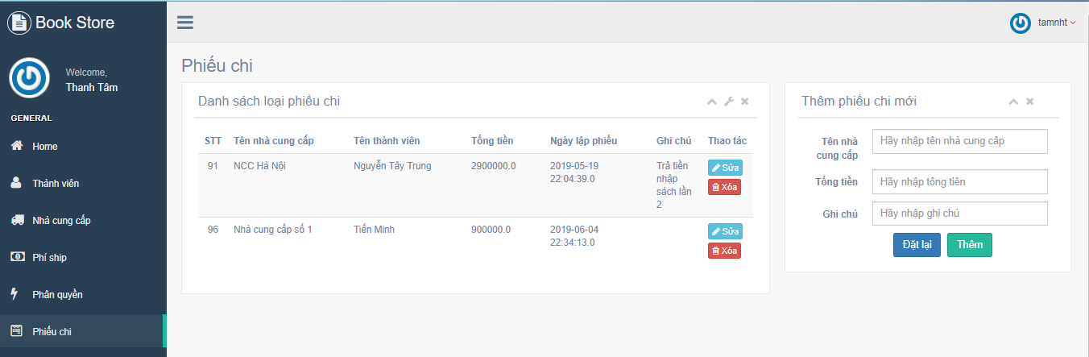

* + 1. Trang sửa phiếu chi

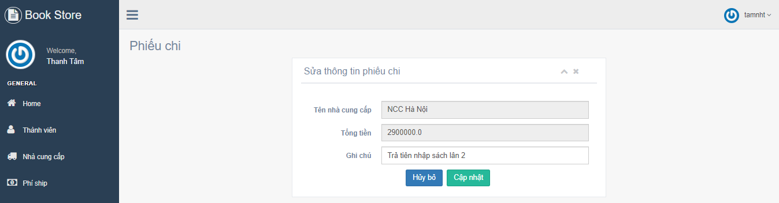

* + 1. Trang quản lý sách

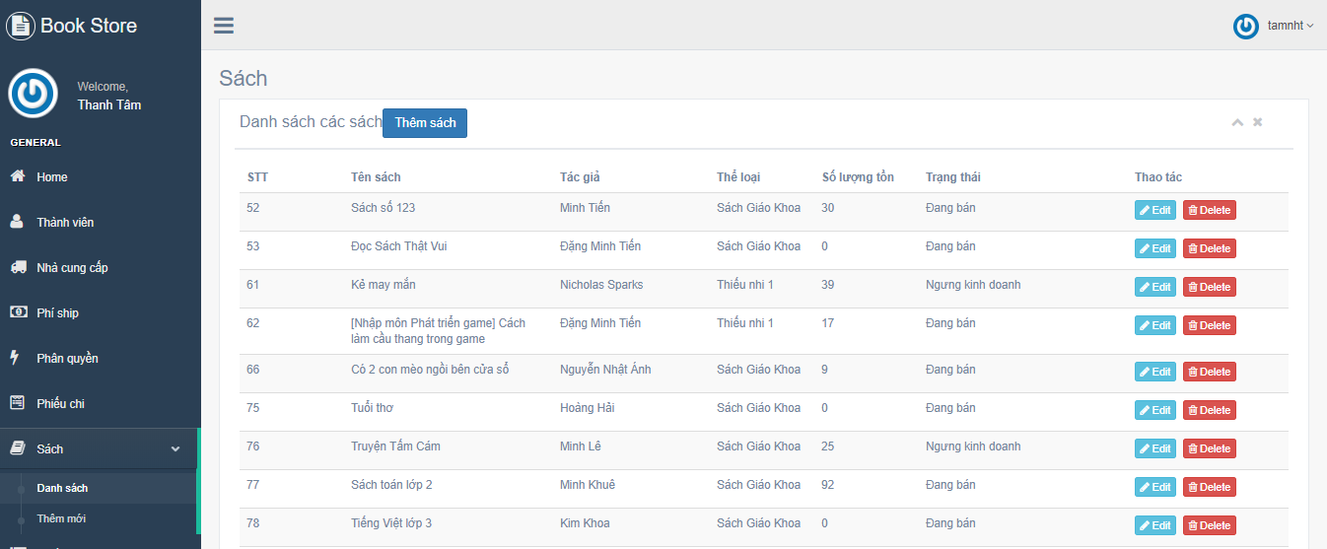

* + 1. Trang thêm sách mới

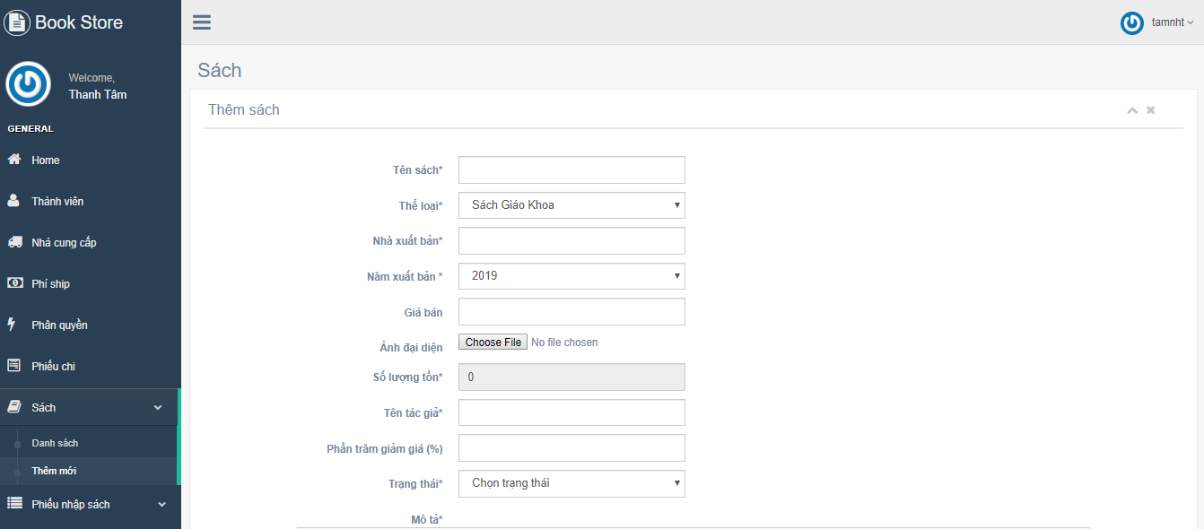

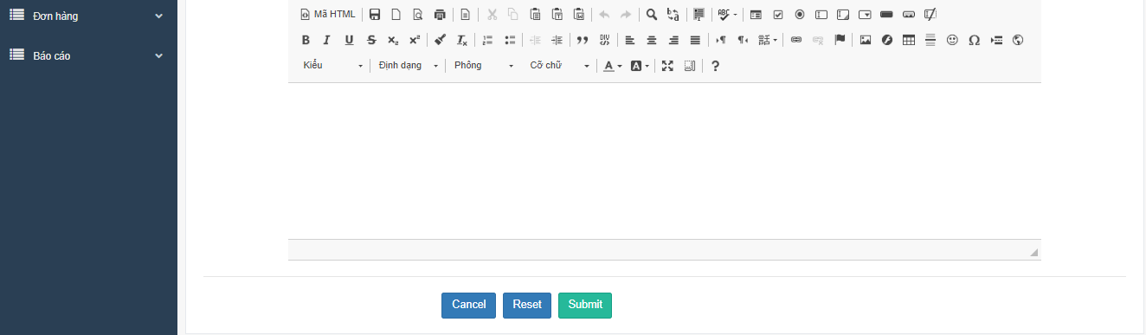

* + 1. Trang quản lý phiếu nhập

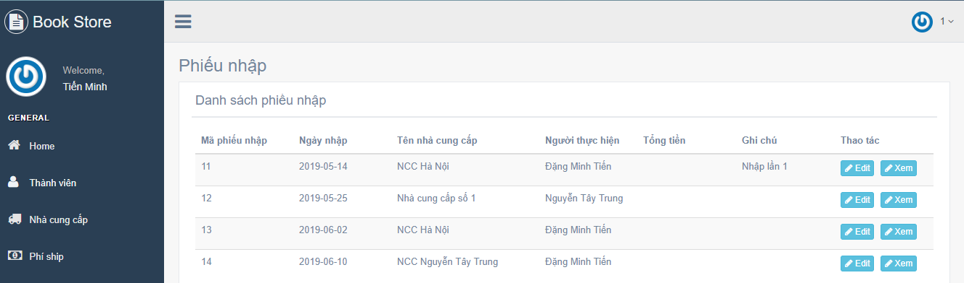

* + 1. Trang thêm phiếu nhập mới

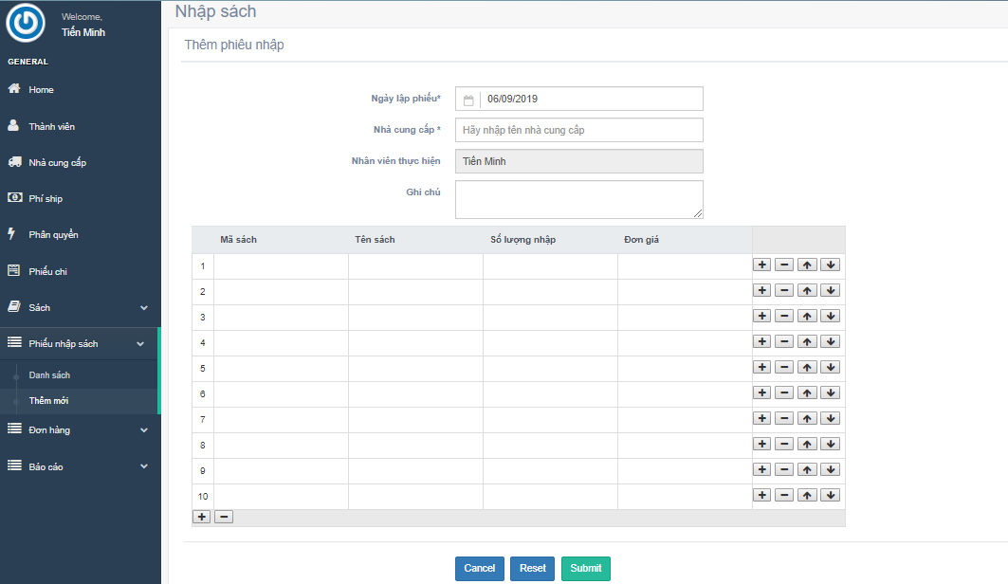

* + 1. Trang quản lý đơn hàng

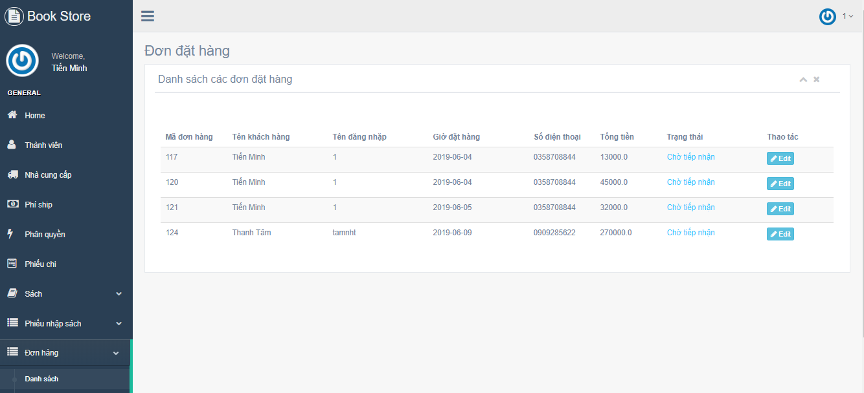

* + 1. Trang chủ mua hàng

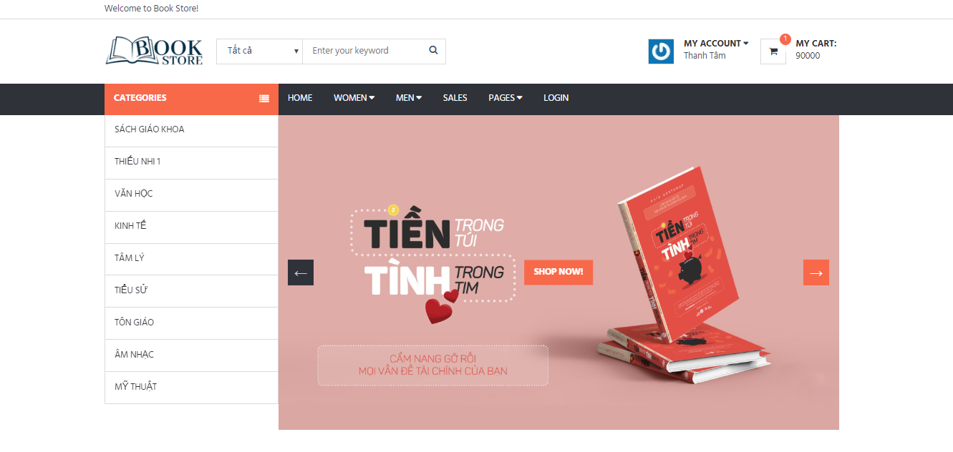

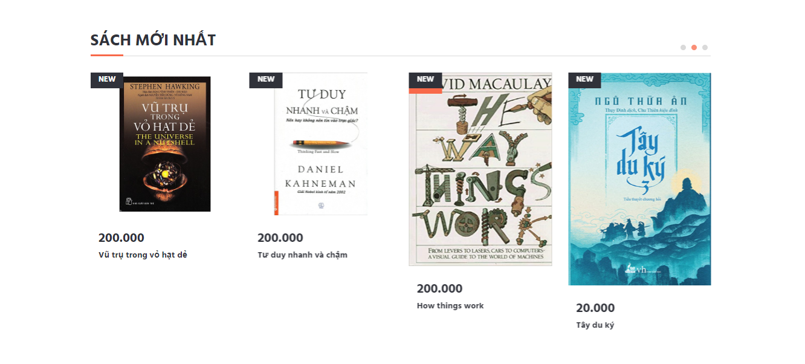

* + 1. Trang xem thông tin chi tiết sản phẩm

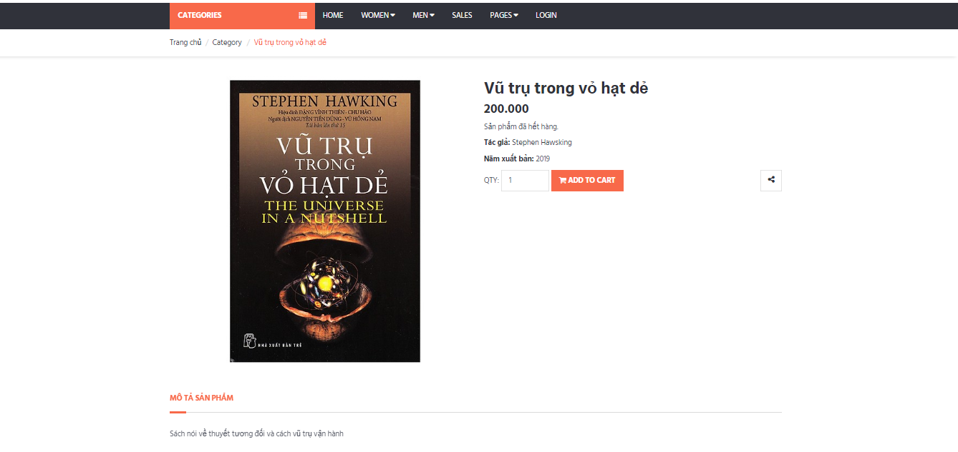

* + 1. Trang xem chi tiết giỏ hàng

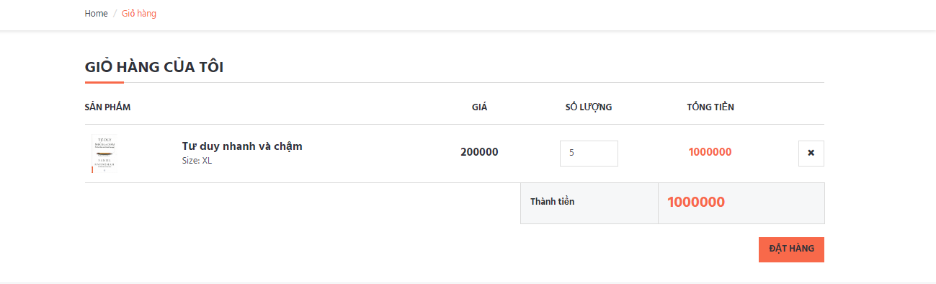

* + 1. Trang đặt hàng

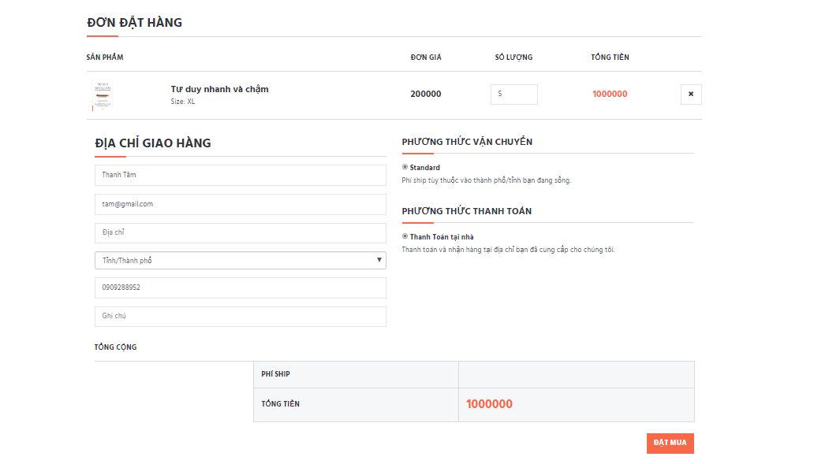

* + 1. Trang xem danh sách các đơn hàng đã đặt

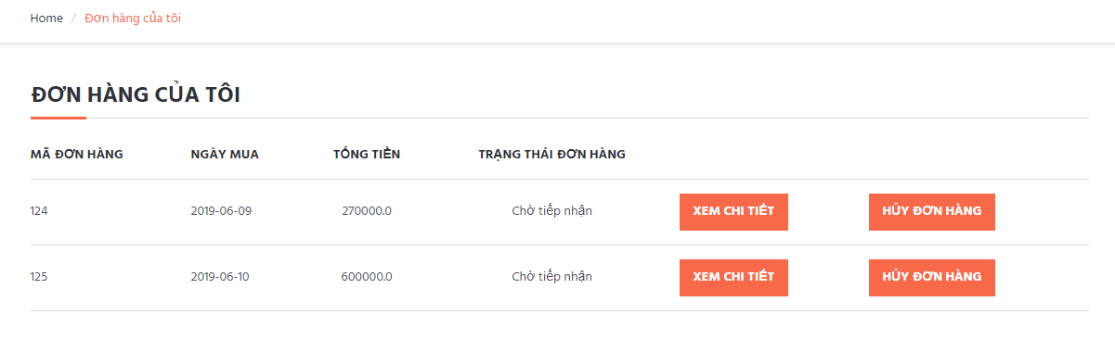

* + 1. Trang xem thông tin chi tiết từng đơn hàng

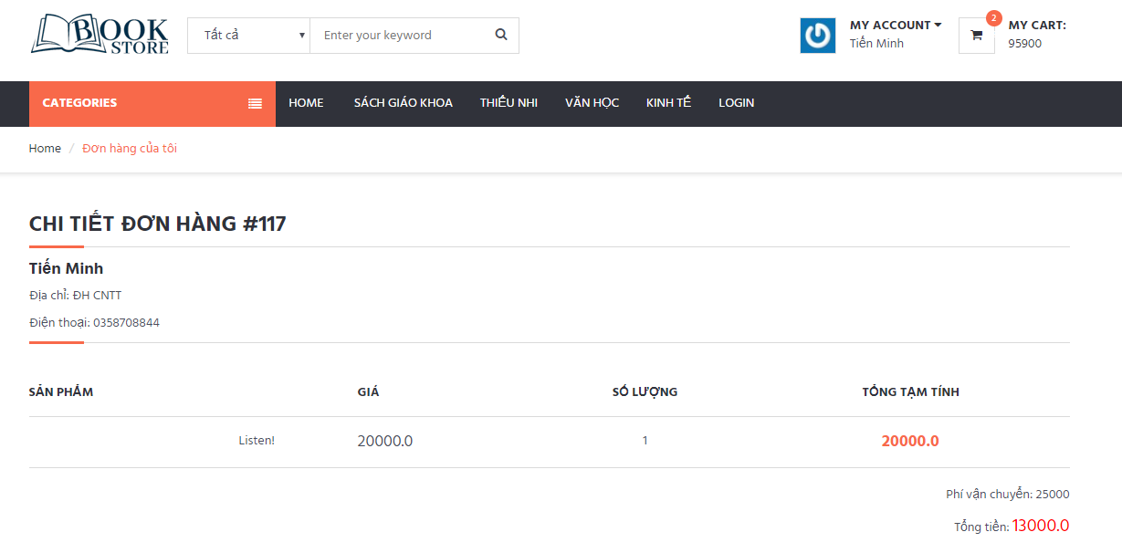

* + 1. Trang lập báo cáo doanh thu

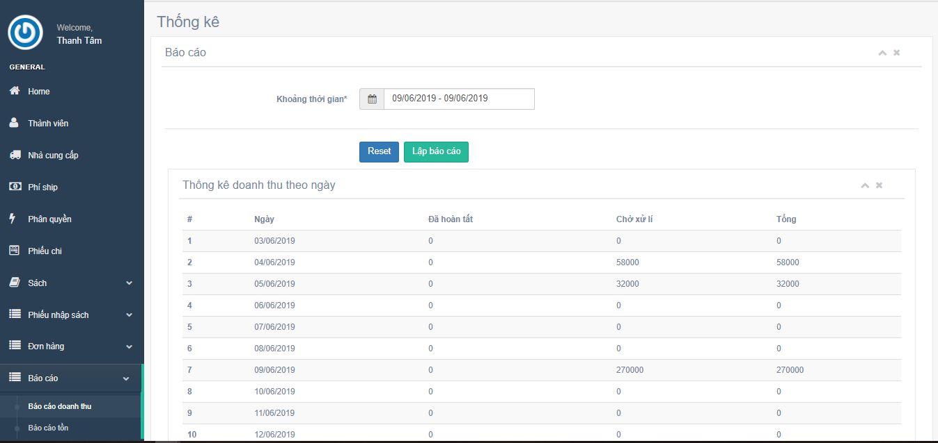

# Thực hiện đồ án

## 12.1 Phân công công việc và tiến độ

|  |  |  |  |  |
| --- | --- | --- | --- | --- |
| **STT** | **Nội dung thực hiện** | **Thời gian thực hiện** | **Người thực hiện** | **Ghi chú** |
| 1 | Phân tích yêu cầu | 12/03/19 - 14/03/19 | Tiến, Tâm, Trung |  |
| 2 | Thiết kế database, vẽ sơ đồ usecase | 14/03/19 – 17/03/19 | Tiến, Tâm, Trung |  |
| 3 | Chức năng quản lý nhà cung cấp | 18/03/19 – 20/03/19 | Trung |  |
| 4 | Chức năng quản lý phí ship | 18/03/19 – 20/03/19 | Tâm |  |
| 5 | Chức năng quản lý phân quyền | 19/03/19 – 20/03/19 | Tiến |  |
| 6 | Chức năng quản lý thành viên | 21/03/19 – 22/03/19 | Trung |  |
| 7 | Chức năng quản lý thể loại sách | 21/03/19 – 22/03/19 | Tâm |  |
| 8 | Hoàn thành báo cáo: vẽ sơ đồ tuần tự | 25/03/19 – 29/03/19 | Trung, Tâm, Tiến |  |
| 9 | Chức năng đăng kí, đăng nhập | 04/04/19 – 06/04/19 | Tiến |  |
| 10 | Chức năng quản lý sách | 04/04/19 – 09/04/19 | Trung, Tiến |  |
| 11 | Chức năng quản lý phiếu chi | 05/04/19 – 05/04/19 | Tâm |  |
| 12 | Giao diện: filter các admin panel dựa theo phân quyền | 08/04/19 – 09/04/19 | Tiến |  |
| 13 | Hiển thị sách theo chuyên mục | 07/05/19 – 10/05/19 | Tâm |  |
| 14 | Chức năng tìm kiếm sách | 07/05/19 – 10/05/19 | Trung |  |
| 15 | Đổ thông tin sách lên trang chủ | 08/05/19 – 10/05/19 | Trung |  |
| 16 | Chức năng nhập sách | 08/05/19 – 14/05/19 | Tiến |  |
| 17 | Chức năng mua hàng | 12/05/19 – 28/05/19 | Tâm, Tiến |  |
| 18 | Chức năng quản lý hóa đơn | 25/05/19 – 01/06/19 | Trung, Tiến |  |
| 19 | Chỉnh sửa và merge code | 30/05/19 – 04/06/19 | Tiến |  |
| 20 | Chức năng lập báo cáo tồn, báo cáo doanh thu | 03/06/19 – 07/06/19 | Tiến |  |
| 21 | Hoàn thiện báo cáo | 30/05/19 – 08/06/19 | Tâm, Trung, Tiến |  |

## 12.2 Khó khăn và cách giải quyết

|  |  |  |  |
| --- | --- | --- | --- |
| **STT** | **Khó khăn** | **Cách giải quyết** | **Hiệu quả công việc** |
| 1 | Chức năng mua hàng tốn khá nhiều thời gian vì nhóm phải tự code phần tương tác giữa người dùng và trang web trong khi kiến thức về javascript còn hạn hẹp | - Kéo dài thêm thời gian deadline cho phần việc này, trong khi đó các thành viên khác sẽ code các tính năng không liên quan và hoàn thiện báo cáo.  - Tích cực tìm hiểu thêm về javascript, hỏi ý kiến từ đàn anh đi trước để có thể hoàn thành công việc 1 cách tốt nhất. | - Nhóm đã hoàn thành chức năng mua hàng tốt nhất có thể dù tốn khá nhiều thời gian cho việc code và test. |
| 2 | Tính năng autocomplete trong các chức năng quản lý | - Nhóm tìm hiểu thêm trên mạng về phương pháp jQuery AJAX | - Phương pháp jQuery AJAX đã giúp nhóm hoàn thành tốt tính năng autocomplete. |
| 3 | Chất lượng hoàn thành công việc của thành viên kém. | - Kiểm tra ngay sau khi commit code lên github.  - Chỉ ra các lỗi, hướng khắc phục và yêu cầu hoàn thành lại đến khi đạt yêu cầu. | - Các phần chức năng được kiểm soát lỗi tương đối chặt chẽ. |
| 4 | Thời gian của các thành viên còn bị động hoặc trình độ chưa tốt nên những phần việc khó thường không thể hoàn thành trước deadline, khiến cho các công việc sau bị trì hoãn. | - Nhóm trưởng cố gắng thúc đẩy, nhắc nhở thành viên.  - Các thành viên họp online mỗi ngày để biết thành viên nào đang cần được giúp đỡ. | - Module có sẵn đáp ứng được yêu cầu đặt ra. |
| 5 | Giao tiếp giữa các thành viên trong nhóm chưa tốt, nhóm xảy ra bất đồng ý kiến | - Nhóm hẹn gặp mặt để trò chuyện, giãi bày tâm sự, giải quyết mâu thuẫn, đồng thời các thành viên đề nghị giúp đỡ thành viên đang gặp khó khăn trong phần đồ án hiện tại. |  |
| 6 | Một số Task nâng cao vẫn chưa hoàn thành do không đủ thời gian. | - Nhóm quyết định thực hiện các chức năng cơ bản trước để đáp ứng thời gian của môn học, và những chức năng khác sẽ được phát triển sau môn học này. | - Mặc dù các thành viên đã liên tục làm không ngừng nghỉ ngay từ khi chọn đồ án, nhưng vẫn còn bị động khá nhiều. |

# Kết luận

Nhìn chung, phần mềm đáp ứng được các yêu cầu cơ bản của một phần mềm quản lý nhà sách. Mặc dù nhóm đã rất cố gắng để hoàn thiện sản phẩm tốt nhất, tuy nhiên vẫn còn rất nhiều ý tưởng mà nhóm chưa thực hiện được vì nhiều yếu tố như thời gian cũng như khả năng của nhóm.

* **Ưu điểm phần mềm**

- Giao diện hiện đại, thân thiện với người dùng.

- Có thể sử dụng trên máy tính và điện thoại thông minh.

* **Khuyết điểm phần mềm**

- Phần mềm chưa được bảo mật tốt.

- Trải nghiệm người dùng chưa thực sự tốt nhất.